Efectos neurobiológicos a largo plazo de la exposición a Stevia rebaudiana durante la etapa juvenil y la adultez

Proyecto final de Carrera para la obtención del título de Bioingeniero
Autor: Sayegh, Thiago (62260)
Tutora: Dra. María Sol Kruse
Fecha de entrega: [CONFIRMAR: fecha]

Resumen
El consumo de bebidas endulzadas con edulcorantes no calóricos ha crecido exponencialmente en los últimos años, sin embargo, poco se conocen sus efectos a largo plazo. Este estudio comparó los efectos neurobiológicos a largo plazo de una bebida endulzada con stevia con los de una con sacarosa, cuyo consumo produce alteraciones duraderas de la ansiedad y la memoria. Ratas macho Sprague-Dawley juveniles (PD25) o adultas (PD75) tuvieron acceso irrestricto durante 25 días a agua (grupo control) o la opción de beber, además de agua, una solución de sacarosa al 10 % (p/v; grupo sacarosa) o un extracto acuoso de Stevia rebaudiana Bertoni al 4 % (v/v; grupo stevia), y luego sólo a agua durante otros 25 días. Después se evaluaron la conducta tipo ansiosa (open field, OF), la memoria de reconocimiento (NOR), la separación de patrones espaciales (SLR) y la neurogénesis hipocampal por inmunocitoquímica (PCNA y DCX). Finalmente, se aplicó un análisis multivariado con aprendizaje automático.
Los animales expuestos a stevia exploraron más las zonas centrales del OF, lo que sugiere menor ansiedad, a diferencia de los juveniles expuestos a sacarosa. En las pruebas de memoria, el grupo juvenil expuesto a sacarosa tuvo el peor desempeño en el NOR, y ambas edades presentaron un compromiso en la SLR, asociado con menos neuroblastos en proliferación. Por el contrario, la stevia produjo solo déficits aislados en el NOR, sin afectar la memoria consolidada, y no alteró la separación de patrones. Estos resultados sugieren que la stevia, a diferencia de la sacarosa, produce alteraciones a largo plazo, independientemente de la edad de consumo, caracterizadas por un comportamiento ansiolítico y alteraciones de memoria más sutiles probablemente sin compromiso de la neurogénesis. Más estudios son necesarios para evaluar su seguridad como alternativa al azúcar, especialmente durante las etapas tempranas del desarrollo.
Palabras clave: Stevia rebaudiana, sacarosa, edulcorantes no calóricos, neurodesarrollo, separación de patrones, neurogénesis hipocampal.

Glosario de abreviaturas
ANOVA Análisis de la varianza (del inglés analysis of variance)
ARI Índice de Rand ajustado (del inglés adjusted Rand index)
CICUAL Comité Institucional de Cuidado y Uso de Animales de Laboratorio
CONICET Consejo Nacional de Investigaciones Científicas y Técnicas
CP Componente principal (CP1, CP2: primera y segunda componente)
CR Calretinina; marcador de una población de interneuronas GABAérgicas
DAPI 4’,6-diamidino-2-fenilindol; colorante fluorescente de núcleos celulares
DCX Doblecortina (del inglés doublecortin); marcador de neuronas inmaduras en migración
DE Desvío estándar
DI Índice de discriminación
DPPH 2,2-difenil-1-picrilhidrazilo; radical empleado para medir actividad antioxidante
FCEQyN Facultad de Ciencias Exactas, Químicas y Naturales (Universidad Nacional de Misiones)
FWER Tasa de error por familia (del inglés family-wise error rate)
GD Giro dentado
GAE Equivalentes de ácido gálico (del inglés gallic acid equivalents)
HPLC Cromatografía líquida de alta eficacia (del inglés high-performance liquid chromatography)
IC₅₀ Concentración inhibitoria media
IByME Instituto de Biología y Medicina Experimental
IHC Inmunocitoquímica (del inglés immunohistochemistry)
MR Medidas repetidas (en ANOVA MR)
NIH Institutos Nacionales de Salud de los Estados Unidos (del inglés National Institutes of Health)
NeuN Antígeno nuclear neuronal (del inglés neuronal nuclei); marcador de neuronas maduras
NOL Localización novedosa de objetos (del inglés novel object location)
NOR Reconocimiento de objeto novedoso (del inglés novel object recognition)
OF Prueba de open field (campo abierto)
OMS Organización Mundial de la Salud
PBS Solución salina tamponada con fosfato (del inglés phosphate-buffered saline)
PCA Análisis de componentes principales (del inglés principal component analysis)
PCNA Antígeno nuclear de células en proliferación (del inglés proliferating cell nuclear antigen)
PD Día postnatal (del inglés postnatal day)
PFA Paraformaldehído
p/v Peso en volumen (unidad de concentración)
PV Parvalbúmina; marcador de una población de interneuronas GABAérgicas
QE Equivalentes de quercetina (del inglés quercetin equivalents)
SEM Error estándar de la media (del inglés standard error of the mean)
SLR Reconocimiento espontáneo de posición (del inglés spontaneous location recognition)
d-SLR Configuración dissimilar de la prueba SLR; los tres objetos se disponen equidistantes (a 120°), lo que impone una menor demanda de separación de patrones
s-SLR Configuración similar de la prueba SLR; dos de los objetos se colocan próximos entre sí (separados 50°), lo que impone una mayor demanda de separación de patrones
v/v Volumen en volumen (unidad de concentración)
Índice
Resumen ii
Glosario de abreviaturas iii
1. Introducción 1
1.1 Planteamiento del problema 1
1.2 Justificación 2
1.3 Objetivos 3
1.3.1 Objetivo general 3
1.3.2 Objetivos de mínima 3
1.3.3 Objetivos de máxima 3
1.4 Hipótesis 3
2. Estado del arte 5
2.1 Edulcorantes no calóricos y Stevia rebaudiana 5
2.2 Consumo temprano de azúcar, memoria y neurogénesis hipocampal 5
2.3 Aprendizaje automático aplicado al análisis del comportamiento 5
3. Marco teórico 7
3.1 Ventanas críticas del neurodesarrollo 7
3.2 Fundamento del esquema de exposición 7
3.3 Neurogénesis hipocampal y separación de patrones 8
3.4 Fundamento del abordaje multivariado 8
4. Materiales y métodos 10
4.1 Animales de experimentación 10
4.2 Preparación y caracterización de la infusión de stevia 11
4.3 Procedimientos conductuales 11
4.3.1 Open field (OF) 11
4.3.2 Reconocimiento de objeto novedoso (NOR) 12
4.3.3 Reconocimiento espontáneo de posición (SLR) 13
4.3.4 Registro con AnyMaze© 15
4.4 Inmunocitoquímica y microscopía de fluorescencia (IHC) 16
4.4.1 Recuento celular 16
4.5 Análisis estadístico 16
4.6 Análisis multivariado y aprendizaje automático 17
5. Resultados 19
5.1 Consumo de líquidos 19
5.1.1 Consumo de líquidos durante el tratamiento 19
5.1.2 Consumo de agua luego del tratamiento con los endulzantes (período agua) 20
5.2 Conducta tipo ansiosa (OF) 21
5.3 Memoria de reconocimiento de objetos (NOR) 24
5.4 Separación de patrones espaciales (SLR) 27
5.5 Neurogénesis hipocampal (PCNA y DCX) 31
5.6 Análisis multivariado de la prueba SLR 33
6. Discusión 37
6.1 Síntesis de los hallazgos 37
6.2 Consumo de líquidos 37
6.3 Conducta tipo ansiosa y exploración en el open field 38
6.4 Memoria de reconocimiento de objetos 39
6.5 Separación de patrones espaciales y neurogénesis 40
6.6 Análisis multivariado 41
6.7 Ventana etaria 41
6.8 En resumen 42
7. Perspectivas futuras 43
8. Conclusiones 44
Cumplimiento de los objetivos 44
Hipótesis 44
Referencias bibliográficas 46

Índice de figuras
3.1. Esquema de la cascada neurogénica del GD 8
4.1. Línea temporal de los procedimientos experimentales 10
4.2. Aparato de open field (OF) y zonas de registro 12
4.3. Esquema del protocolo de la prueba NOR 13
4.4. Fases del NOR 13
4.5. Esquema de la prueba de reconocimiento espontáneo de posición (SLR) 14
4.6. Objetos utilizados en la prueba SLR: tazas con dibujos y ranas de juguete 15
5.1. Índice de preferencia por la solución endulzada 19
5.2. Curso temporal del consumo de líquidos durante el tratamiento 20
5.3. Consumo de líquidos promediado durante el tratamiento 20
5.4. Consumo de agua luego del tratamiento con los endulzantes 21
5.5. Actividad locomotora y exploración de la arena en el open field 23
5.6. Conducta de rearing en el open field 24
5.7. Exploración de los objetos en la fase de muestreo del NOR 25
5.8. Tasa de exploración en la prueba NOR 27
5.9. Exploración de los objetos y distancia recorrida en la fase de muestreo de la SLR 29
5.10. Índice de discriminación (DI) en la prueba SLR 29
5.11. Tasa de exploración en la prueba SLR 30
5.12. Diferencias de medias del DI entre grupos (prueba de Tukey) 30
5.13. Inmunocitoquímica del GD (PCNA y DCX) 32
5.14. Fotomicrografías representativas del GD (PCNA y DCX) 33
5.15. Análisis de componentes principales de la prueba SLR 35
5.16. Clasificación de los grupos experimentales con Random Forest 35

Índice de tablas
4.1. Composición química del extracto de stevia 11
5.1. Resumen del ANOVA de dos vías para las variables del OF 24
5.2. Resumen del ANOVA de dos vías para la tasa de exploración en la prueba NOR 27
5.3. Resumen del ANOVA de dos vías para el DI en la prueba SLR 31

1. Introducción
Los niños constituyen el grupo etario con mayor consumo de azúcar, ya que aproximadamente el 16 % de su ingesta calórica total proviene de azúcares añadidos, de los cuales casi el 40 % corresponde a bebidas azucaradas [1]. Estudios realizados tanto en humanos como en modelos de roedores han demostrado que el consumo excesivo de azúcar durante las etapas tempranas de la vida afecta negativamente el metabolismo de la glucosa [2, 3], el procesamiento sensorial y de la recompensa [4, 5], la microbiota intestinal [6, 7] y las capacidades neurocognitivas [8–11].
Con el objetivo de contrarrestar estos efectos adversos, los niños, al igual que los adultos, consumen cada vez más alimentos y bebidas que contienen edulcorantes bajos en calorías como sustitutos del azúcar [12, 13]. De hecho, el consumo de estos edulcorantes en la población infantil aumentó aproximadamente un 200 % entre 1999 y 2012 [12].
Aunque la sustitución de alimentos y bebidas con alto contenido de azúcar por productos que contienen edulcorantes bajos en calorías se considera una estrategia potencialmente beneficiosa para el control del peso corporal, la evidencia disponible sobre sus efectos en niños y adolescentes es contradictoria [14–20].
En este contexto, los estudios mecanísticos realizados en modelos de roedores contribuyen a comprender los efectos a largo plazo del consumo habitual de edulcorantes durante distintas etapas de la vida. El presente trabajo busca evaluar si el consumo de stevia durante períodos críticos del desarrollo produce alteraciones neurobiológicas y conductuales en ratas macho Sprague-Dawley, con el fin de aportar evidencia sobre su seguridad. Asimismo, incorpora, como aporte desde la bioingeniería, un análisis multivariado de las métricas conductuales mediante técnicas de aprendizaje automático.

1.1 Planteamiento del problema
El consumo de azúcar en Argentina constituye un problema de salud pública de primera magnitud: el argentino promedio ingiere el equivalente a 35 cucharaditas de azúcar por día [21], los niños y adolescentes consumen en promedio 127 litros de bebidas azucaradas por año [22], y estas bebidas son responsables de más de 4.400 muertes anuales en el país, ubicándolo en el tercer lugar mundial en nuevos casos de diabetes tipo 2 atribuibles a su consumo [23]. Frente a este panorama, el mercado de stevia crece sostenidamente (USD 840 millones en 2024) [24], y Argentina es uno de sus principales mercados en América Latina [25, 26].
Sin embargo, la percepción pública de que la stevia es una alternativa inocua al azúcar no está suficientemente respaldada por evidencia científica en etapas críticas del desarrollo. La literatura ha documentado que el consumo temprano de sacarosa induce efectos neurobiológicos persistentes en la adultez: déficits en la memoria dependiente del hipocampo, alteraciones en la neurogénesis del giro dentado (GD) y cambios conductuales relacionados con la ansiedad [27, 28]. Trabajos del IByME-CONICET demostraron que la exposición temprana a stevia en ratas hembras induce alteraciones persistentes en la fertilidad, la descendencia y el comportamiento [29]. No obstante, los efectos a largo plazo sobre la conducta tipo ansiosa, la memoria de reconocimiento, la separación de patrones espaciales y los marcadores de neurogénesis en ratas macho aún no han sido caracterizados.
La pregunta central que guía este trabajo es si el consumo de stevia durante etapas tempranas del desarrollo induce alteraciones conductuales y neurobiológicas que persisten hasta la edad adulta, si estas son comparables con las producidas por el consumo de sacarosa y en qué medida dependen de la etapa del desarrollo en la que ocurre la exposición.
Para abordar estos interrogantes, se utilizaron ratas macho Sprague-Dawley expuestas a los endulzantes durante dos períodos del desarrollo distintos: una etapa juvenil, comprendida entre los días postnatales (PD) 25 y 50, que correspondería a la transición infanto-adolescente en la rata [30], y una etapa adulta, comprendida entre PD75 y PD100. Se evaluaron las conductas de tipo ansioso y el desempeño en pruebas de memoria, así como la expresión del antígeno nuclear de proliferación celular (PCNA) y de doblecortina (DCX), marcadores asociados con distintas etapas del proceso de neurogénesis, en el GD del hipocampo. Este abordaje permitió comparar los efectos del consumo de stevia y sacarosa en función de la edad de exposición y explorar su posible relación con alteraciones persistentes en la neurogénesis hipocampal.

1.2 Justificación
El elevado consumo de azúcar durante la infancia y la adolescencia constituye una preocupación para la salud pública, debido a sus efectos adversos sobre la salud metabólica y sus consecuencias sobre el desarrollo cerebral y las funciones cognitivas. En este contexto, los edulcorantes bajos en calorías, como la stevia, han adquirido creciente relevancia como alternativas al azúcar. Sin embargo, aún es necesario profundizar en sus posibles efectos sobre el sistema nervioso central, especialmente durante etapas críticas del desarrollo.
La etapa juvenil constituye un período de especial interés debido a los procesos de maduración y reorganización de los circuitos neuronales que tienen lugar durante esta ventana del desarrollo. En consecuencia, la exposición a determinados componentes de la dieta podría producir modificaciones neurobiológicas y conductuales que persistan hasta la edad adulta.
En este marco, resulta relevante investigar si el consumo de stevia durante la etapa juvenil produce alteraciones en la memoria, las conductas de tipo ansioso y los procesos de neurogénesis hipocampal, y determinar si estos efectos difieren de los observados cuando la exposición ocurre en la edad adulta. Asimismo, la comparación con la sacarosa, cuyos efectos adversos sobre determinados procesos cognitivos y neurobiológicos han sido documentados previamente, permite contextualizar la magnitud y las características de las posibles alteraciones asociadas al consumo de stevia.
De esta manera, el presente estudio busca aportar evidencia experimental sobre los efectos neurobiológicos y conductuales del consumo de stevia en distintas etapas del desarrollo, contribuyendo a una evaluación más integral de su seguridad como alternativa al azúcar.
La pertinencia en el marco de la carrera de Bioingeniería es doble. Por un lado, el trabajo implica técnicas experimentales —pruebas conductuales estandarizadas, inmunocitoquímica seguida de análisis por microscopía confocal— que requieren precisión técnica y criterio científico. Por otro, los objetivos de máxima incorporan herramientas de ingeniería de datos y aprendizaje automático —PCA, clustering jerárquico y Random Forest— cuya aplicación sobre datos conductuales constituye un aporte metodológico propio de la formación en ingeniería.

1.3 Objetivos

1.3.1 Objetivo general
Evaluar los efectos neuroconductuales a largo plazo del consumo de Stevia rebaudiana Bertoni en ratas macho Sprague-Dawley, en comparación con los inducidos por el consumo de sacarosa, y determinar en qué medida estos efectos dependen de la etapa del desarrollo en la que ocurre la exposición (juvenil o adulta).

1.3.2 Objetivos de mínima
- Registrar el consumo de stevia/sacarosa y agua (día por medio) en los dos grupos etarios (PD25–50 y PD75–100) durante el tratamiento.
- Evaluar la conducta tipo ansiosa mediante la prueba de open field (OF) al finalizar el tratamiento, contrastando los grupos juvenil y adulto y las condiciones stevia, sacarosa y control (6 grupos experimentales, en total).
- Cuantificar la memoria de reconocimiento de objetos a corto y largo plazo y la memoria consolidada (NOR: T2, T3 y T4) mediante la tasa de exploración.
- Evaluar la separación de patrones espaciales mediante la prueba SLR (configuraciones d-SLR y s-SLR).
- Evaluar si la neurogénesis se encuentra alterada por el tratamiento. Para ello se medirá la expresión de los progenitores neuronales (PCNA) y de neuronas inmaduras (DCX) mediante inmunocitoquímica seguida de microscopía confocal.

1.3.3 Objetivos de máxima
- Aplicar análisis de componentes principales (PCA) y clustering jerárquico sobre el conjunto de métricas conductuales extraídas con AnyMaze© para identificar perfiles conductuales diferenciados entre grupos sin asumir separación a priori.
- Desarrollar un modelo de clasificación supervisada (Random Forest) entrenado con las variables conductuales de AnyMaze© como predictores, con el objetivo de determinar la capacidad de dichas métricas para predecir el grupo de exposición de cada animal, entre los seis grupos experimentales resultantes del cruce de la ventana etaria (juvenil, adulto) y la condición dietaria (control, sacarosa, stevia), y cuantificar la importancia relativa de cada variable conductual.

1.4 Hipótesis
Se postula que el consumo de Stevia rebaudiana Bertoni durante etapas tempranas del desarrollo no reproducirá los efectos adversos sobre el comportamiento y la neurogénesis hipocampal documentados para la sacarosa [27, 28]. Por el contrario, en virtud de las propiedades hipoglucemiantes, antiinflamatorias y neuroprotectoras de los glucósidos de esteviol, se espera que la stevia actúe como un compuesto inocuo o eventualmente beneficioso sobre los parámetros conductuales y los marcadores de neurogénesis evaluados [29, 31, 32]. En consecuencia, los animales expuestos a stevia —tanto juveniles como adultos— mostrarán un perfil conductual y neurobiológico comparable al de los controles, o incluso más favorable, en contraste con los déficits esperables en los grupos expuestos a sacarosa. El efecto diferencial según la ventana etaria permitirá determinar si las alteraciones halladas dependen de la edad de exposición, como ocurre con el consumo de sacarosa.

2. Estado del arte

2.1 Edulcorantes no calóricos y Stevia rebaudiana
Los edulcorantes no calóricos no son metabólicamente inertes: modifican la respuesta de las regiones cerebrales vinculadas a la recompensa y al procesamiento del sabor dulce [33]. En ratas, el consumo diario de edulcorantes bajos en calorías (acesulfamo de potasio, sacarina o stevia) desde la etapa juvenil altera la conducta motivada por el azúcar y la memoria dependiente del hipocampo; sin embargo, la memoria se evaluó mientras los animales todavía consumían los edulcorantes, y el deterioro se observó al analizar los tres edulcorantes en conjunto, no la stevia por separado [34]. La stevia, en particular, ocupa una posición ambigua. Por un lado, se le atribuyen propiedades neuroprotectoras: reduce la peroxidación lipídica cerebral en ratas alimentadas con una dieta alta en grasas y sacarosa [31], sus glucósidos presentan actividad antioxidante e insulino-mimética [32], el esteviósido tiene un efecto antiamnésico en ratas tratadas con escopolamina [35], y la stevia modula la plasticidad sináptica en un modelo de desorden metabólico [36] y revierte la ansiedad y el deterioro de la memoria en ratas diabéticas [37]. Por otro lado, su consumo activa el sistema de recompensa [38], y estudios previos del laboratorio muestran que la exposición temprana a un extracto acuoso de stevia altera la fertilidad y la descendencia de ratas hembra, a la vez que reduce su ansiedad [29]. En ratas macho, el consumo temprano del mismo extracto no modifica la conducta tipo ansiosa ni la memoria cuando se evalúa mientras dura el consumo [39, 40]; no se dispone, sin embargo, de estudios que evalúen sus efectos a largo plazo, tras el retiro del edulcorante, con una batería conductual e histológica en las ventanas etarias juvenil y adulta, vacío que este proyecto aborda.

2.2 Consumo temprano de azúcar, memoria y neurogénesis hipocampal
La sacarosa aporta el marco de referencia contra el cual contrastar la stevia. Estudios previos del laboratorio muestran que la exposición juvenil a sacarosa al 10 % aumenta la conducta tipo ansiosa [41] y altera la memoria de reconocimiento de objetos en la adultez, sin efectos cuando la exposición ocurre en animales adultos [28]. Otros trabajos describen deterioros de la memoria dependiente del hipocampo tras el consumo de azúcar [9, 42], que persisten en la adultez cuando la exposición se restringe a la adolescencia [10, 43], y el acceso diario a sacarosa altera la discriminación espacial cuando los objetos están próximos, una tarea que depende de la separación de patrones, a la vez que reduce la proliferación en el GD [27]. Entre los mecanismos propuestos se cuentan la alteración de la microbiota intestinal [6] y la menor expresión de genes hipocampales vinculados a la neurogénesis [44]. Los resultados dependen, no obstante, de la ventana de exposición: el consumo de sacarosa iniciado en la adolescencia tardía no induce conducta tipo ansiosa y aumenta la proliferación en la zona subgranular [45], lo que respalda la elección de dos ventanas etarias contrastantes (PD25 y PD75).

2.3 Aprendizaje automático aplicado al análisis del comportamiento
El análisis conductual tradicional se apoya en medidas univariadas que, examinadas de forma aislada, omiten la estructura conjunta del comportamiento [46]. El aprendizaje automático se ha aplicado a las métricas que los sistemas de seguimiento registran en cada animal: modelos de Random Forest discriminan fenotipos asociados a disfunción dopaminérgica o serotoninérgica e identifican las variables de mayor peso [47], y otros clasificadores diferencian cepas de ratas a partir de sus perfiles conductuales [46]. En ambos casos, los grupos difieren por manipulaciones farmacológicas o genéticas de gran efecto; su aplicación a intervenciones nutricionales, de efectos más sutiles, permanece escasamente explorada.

3. Marco teórico

3.1 Ventanas críticas del neurodesarrollo
El estudio de los efectos del consumo de bebidas azucaradas durante las etapas tempranas de la vida reviste especial interés, considerando el elevado consumo de estos productos entre niños y adolescentes y su incremento registrado en las últimas décadas [48–50]. Esta etapa del desarrollo se caracteriza por una intensa maduración y reorganización del sistema nervioso central, acompañada de una elevada plasticidad neuronal y de la adquisición de nuevos conocimientos y habilidades [51]. Durante este período tienen lugar procesos fundamentales, como la maduración de los circuitos neuronales, el refinamiento de las conexiones sinápticas y el desarrollo progresivo de las funciones cognitivas y emocionales. En consecuencia, la exposición a determinados factores ambientales y nutricionales durante estas ventanas de especial vulnerabilidad podría interferir con dichos procesos y producir alteraciones neurobiológicas y conductuales que persistan hasta la edad adulta.
En este contexto, los modelos experimentales de consumo de bebidas azucaradas durante la etapa juvenil permiten investigar si la exposición temprana a estos productos afecta el desarrollo y funcionamiento del sistema nervioso central, particularmente en relación con los procesos de aprendizaje, memoria y regulación emocional. Asimismo, permiten evaluar si las consecuencias de dicha exposición dependen de la etapa del desarrollo en la que ocurre el consumo y si sus efectos se mantienen una vez finalizada la exposición.
Por otra parte, dado que los edulcorantes bajos en calorías, como la stevia, se utilizan como alternativas al azúcar, resulta igualmente relevante investigar sus posibles efectos sobre el sistema nervioso central durante estas etapas del desarrollo. Si bien su utilización permite reducir el aporte de azúcares de la dieta, aún es necesario profundizar en las posibles consecuencias neurobiológicas y conductuales de su consumo prolongado. Por ello, comparar los efectos de la exposición a stevia y sacarosa durante las etapas juvenil y adulta constituye una estrategia experimental de interés para determinar si ambos tratamientos producen alteraciones persistentes y establecer en qué medida la edad de exposición condiciona la respuesta del sistema nervioso. De esta manera, el presente estudio busca aportar evidencia sobre los posibles efectos a largo plazo del consumo de stevia y contribuir a una evaluación más integral de su seguridad como alternativa al azúcar, especialmente durante períodos críticos del neurodesarrollo.

3.2 Fundamento del esquema de exposición
La inclusión de tres grupos experimentales responde a una estrategia de comparación que permite contextualizar los efectos de los distintos tratamientos. En particular, la administración de sacarosa al 10 % p/v se utiliza como modelo experimental del consumo de bebidas azucaradas, cuyos efectos adversos sobre la memoria, las conductas de tipo ansioso y la neurogénesis han sido documentados previamente [27, 28, 41]. La sacarosa es hiperglucemiante, y su consumo crónico elevado se asocia con procesos inflamatorios y alteraciones metabólicas [2, 9, 52]. El grupo control corresponde a los animales que consumen solamente agua durante todo el período experimental. La stevia, administrada como extracto acuoso de hojas al 4 % v/v (§4.2), aporta sabor dulce prácticamente sin aportar calorías [53]. A diferencia de la sacarosa, la stevia presenta efectos hipoglucemiantes y antioxidantes, por lo que es considerada como una alternativa alimentaria para personas con trastornos metabólicos [52–54]. Ambas soluciones se ofrecen junto a una botella de agua, de modo que el índice de preferencia indica cuánto se eligió la solución dulce frente al agua.

3.3 Neurogénesis hipocampal y separación de patrones
En el GD, la formación de nuevas neuronas ocurre en etapas sucesivas: las células madre y los progenitores en proliferación (PCNA⁺) dan lugar a neuroblastos y neuronas inmaduras (DCX⁺), que maduran en neuronas granulares que se integran al circuito (NeuN⁺; Figura 3.1) [55].
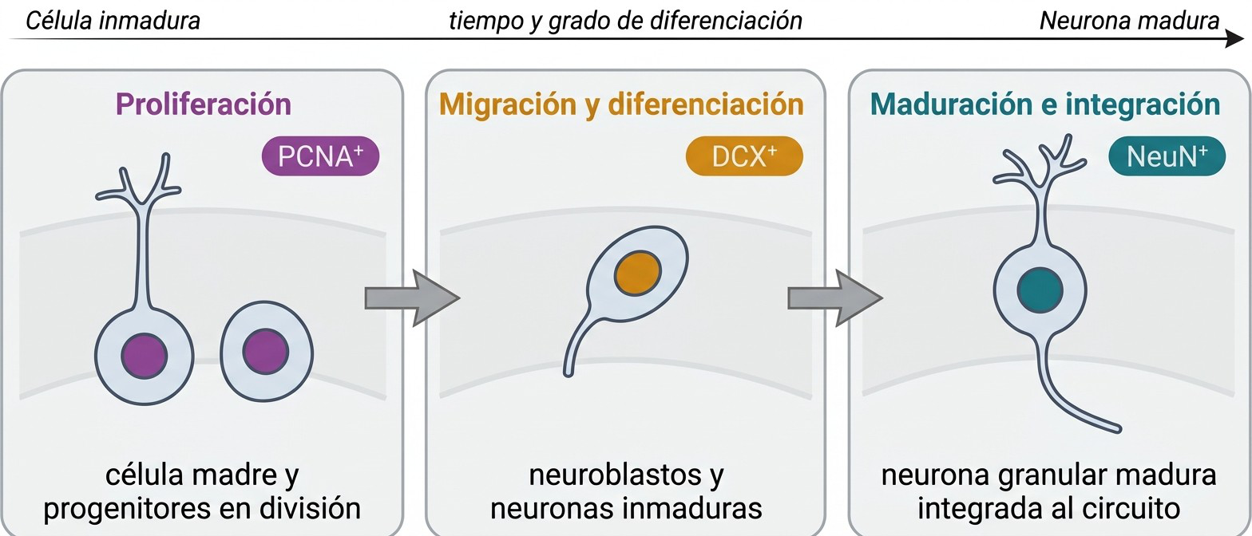
Figura 3.1. Esquema de la cascada neurogénica del GD y de los marcadores que indexan cada etapa: PCNA⁺ (células madre y progenitores en proliferación), DCX⁺ (neuroblastos y neuronas inmaduras) y NeuN⁺ (neuronas granulares maduras). Elaboración propia, generada con asistencia de inteligencia artificial, a partir de Kempermann et al. [55].
PCNA es un marcador de proliferación de células progenitoras neurales [56, 57], que se expresa durante todas las fases activas del ciclo celular y durante un breve período después de que las células adquieren un estado postmitótico [57]. Por su parte, DCX es una proteína asociada a los microtúbulos que se expresa en células precursoras neuronales en migración [58, 59] y se utiliza como marcador de neuronas generadas durante la neurogénesis adulta en el GD [60, 61].
Se ha propuesto que la neurogénesis adulta en el GD constituye un sustrato neuronal para determinados aspectos de la formación de la memoria, particularmente para la separación de patrones (pattern separation), un proceso que permite distinguir y codificar patrones similares de actividad neuronal como representaciones diferentes durante la codificación y el almacenamiento de la información [27, 62]. En este sentido, la neurogénesis adulta proporcionaría una funcionalidad adicional al hipocampo, especialmente cuando aumenta la demanda cognitiva [62].

3.4 Fundamento del abordaje multivariado
Las métricas que AnyMaze© registra en cada animal —en la SLR, el tiempo de exploración de cada objeto en cada sesión, la exploración total y el índice de discriminación— están correlacionadas entre sí. Analizarlas una por una infla la tasa de error por familia de contrastes,
$$FWER=1-(1-α)^{m},$$
donde m es el número de contrastes, y descarta su estructura conjunta: una diferencia entre grupos puede residir en una combinación de variables sin que ninguna alcance significancia por separado.
El análisis de componentes principales (PCA) resume las variables estandarizadas en combinaciones no correlacionadas mediante la descomposición espectral de su matriz de correlación [63],
$$R=VΛV^{T},$$
cuyos autovectores definen las componentes y cuyos autovalores λ_{k} cuantifican la varianza que explica cada una. Sobre las mismas variables estandarizadas, el clustering jerárquico con el criterio de Ward, que minimiza el aumento de la varianza dentro de los grupos al fusionarlos [64], evalúa si los animales se agrupan espontáneamente según su exposición (objetivo de máxima 1); el coeficiente de silueta indica el número de grupos naturales, y el índice de Rand ajustado (ARI), su coincidencia con los grupos experimentales (0: azar; 1: coincidencia perfecta).
El objetivo de máxima 2 —determinar si las métricas predicen el grupo de cada animal y con qué peso— es un problema de clasificación supervisada, para el cual el Random Forest, un conjunto de árboles de decisión entrenados sobre muestras bootstrap, resulta adecuado por tolerar relaciones no lineales y variables correlacionadas [65]. Con los tamaños muestrales de la experimentación animal [66], su desempeño se estima mediante validación cruzada (el modelo se evalúa con animales que no usó para entrenarse) y se compara con el obtenido al mezclar las etiquetas al azar (prueba de permutación); la importancia de cada variable es la caída del desempeño al permutar sus valores. Como el clasificador aprovecha cualquier diferencia sistemática entre grupos, deben excluirse las variables que identifiquen la cohorte de origen y no el tratamiento.

4. Materiales y métodos

4.1 Animales de experimentación
Los procedimientos con animales fueron aprobados por el Comité Institucional de Cuidado y Uso de Animales de Laboratorio (CICUAL) del Instituto de Biología y Medicina Experimental (IByME-CONICET, Argentina; protocolo 19/2025), de acuerdo con los lineamientos para el cuidado y uso de animales de laboratorio del Consejo de la Comunidad Europea (86/609/CEE) y del Instituto Nacional de Salud de los Estados Unidos (NIH). Se utilizaron ratas macho Sprague-Dawley, alojadas en grupos de 3 por caja y mantenidas en un ciclo de 12 h de luz y 12 h de oscuridad, con alimento balanceado (Gepsa, Grupo Pilar S.A., Argentina) y agua disponibles ad libitum.
Durante un período de 25 días, ratas de 25 días de edad (PD25; grupo juvenil) y ratas de 75 días de edad (PD75; grupo adulto) tuvieron acceso irrestricto a agua (grupo control) o la opción de beber, además de agua, una solución de sacarosa al 10 % (p/v; grupo sacarosa) o un extracto acuoso de Stevia rebaudiana Bertoni al 4 % (v/v; grupo stevia) ad libitum. Las soluciones se renovaron día por medio. Finalizado este período de 25 días de exposición, se retiraron las botellas con la solución de sacarosa o de stevia y todos los animales bebieron únicamente agua durante otros 25 días (Figura 4.1) [28, 41]. Al finalizar el protocolo, los animales fueron evaluados en las pruebas conductuales: open field (OF), reconocimiento de objeto novedoso (NOR) y reconocimiento espontáneo de posición (SLR). Luego de las pruebas, un subgrupo de animales de cada grupo experimental fue perfundido para los estudios de inmunocitoquímica (§4.4).
El consumo de agua y de solución endulzada (sacarosa o stevia) se registró día por medio durante todo el período experimental. El consumo se midió por caja y se normalizó al peso corporal total de los animales alojados en ella (mL por g de peso corporal por día); por lo tanto, la caja se consideró la unidad experimental en todos los análisis de consumo.
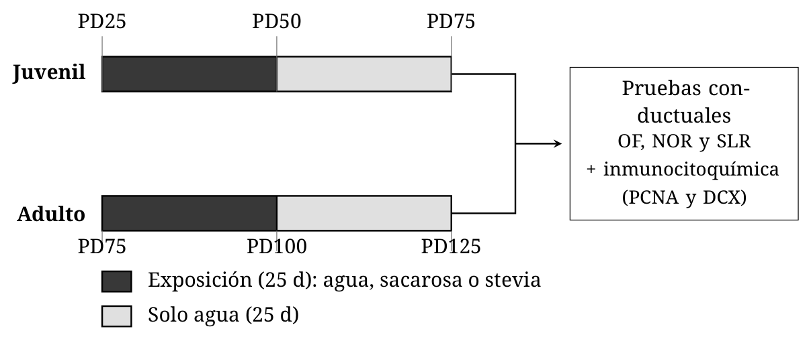
Figura 4.1. Línea temporal de los procedimientos experimentales. Durante 25 días, ratas PD25 (grupo juvenil) y PD75 (grupo adulto) tuvieron acceso irrestricto a agua (grupo control) o la opción de beber entre agua y una solución de sacarosa al 10 % (grupo sacarosa) o agua y un extracto de stevia al 4 % (grupo stevia). Finalizado este período, se retiraron las botellas de endulzantes y todos los animales bebieron únicamente agua durante otros 25 días, tras lo cual se realizaron las pruebas conductuales y los estudios de inmunocitoquímica.

4.2 Preparación y caracterización de la infusión de stevia
Las hojas de Stevia rebaudiana Bertoni se obtuvieron de Caña Dulce (San Ignacio, Misiones, Argentina), con certificación de Argencert, Argentina (R.P.A.A. N.º MI000348 y R.P.E.A. N.º MI000097). El extracto de stevia se preparó según un método descrito previamente [29], adaptado de Sharma et al. [67], elegido por su alto rendimiento de glucósidos de esteviol [68] y por su similitud con los procedimientos de preparación orientados a la salud. Se hirvieron 20 g de hojas de stevia en 1 L de agua durante 10 min, se dejó reposar 20 min, se filtró y se volvió a hervir durante 45–50 min hasta reducir el volumen a 300 mL. El extracto se fraccionó en alícuotas de 40 mL, que se almacenaron a -20 °C; las alícuotas se descongelaron día por medio y se diluyeron a 1 L (4 % v/v). La solución de sacarosa al 10 % (p/v; Ledesma, Argentina) se preparó en agua. Estas concentraciones se eligieron sobre la base de estudios previos y del consumo voluntario de los animales [28, 29, 41, 69].
La caracterización química del extracto de stevia fue realizada por el Laboratorio Central de la Facultad de Ciencias Exactas, Químicas y Naturales (FCEQyN) de la Universidad Nacional de Misiones (Argentina), siguiendo protocolos establecidos [68, 70]. El contenido de glucósidos de esteviol se determinó por cromatografía líquida de alta eficacia (HPLC). Los compuestos fenólicos totales y los taninos se cuantificaron con un espectrofotocolorímetro y la actividad antioxidante se evaluó mediante el ensayo de captación del radical 2,2-difenil-1-picrilhidrazilo (DPPH). La composición del extracto se resume en la Tabla 4.1.
Tabla 4.1. Composición química del extracto de stevia. Los valores se expresan como media ± SEM (n = 3). DPPH: 2,2-difenil-1-picrilhidrazilo; GAE: equivalentes de ácido gálico; QE: equivalentes de quercetina; IC₅₀: concentración inhibitoria media.
Componente | Valor
Esteviósido | 3,80 ± 0,29 mg/mL
Rebaudiósido A | 1,47 ± 0,10 mg/mL
Rebaudiósido C | 0,25 ± 0,02 mg/mL
Glucósidos de esteviol totales | 5,52 ± 0,42 mg/mL
Fenoles | 2,99 ± 0,38 mg GAE/mL de extracto
Flavonoides | 1,49 ± 0,17 mg QE/mL de extracto
Taninos | 1,73 ± 0,11 mg GAE/mL de extracto
Actividad antioxidante (DPPH), IC₅₀ | 14,04 ± 0,56 µg/mL

4.3 Procedimientos conductuales
Los dispositivos de prueba se iluminaron con una luz de 42 W suspendida a aproximadamente 1 m de altura y dirigida hacia el techo. Los animales se aclimataron a la sala de comportamiento durante 20 min antes de las pruebas, que se realizaron por la mañana (10:00 h). Los dispositivos se limpiaron con etanol al 70 % entre animales. Las sesiones de comportamiento se grabaron en video, se codificaron y se analizaron con el software de seguimiento AnyMaze© (Stoelting Co., EE. UU.).

4.3.1 Open field (OF)
El dispositivo consistió en una arena cuadrada de 75 cm de lado con paredes opacas de 30 cm de alto. Las ratas se colocaron en el centro de la arena y se les permitió explorarla libremente durante 5 min. La arena se dividió digitalmente en tres zonas concéntricas: central, intermedia y periférica (zonas 1 a 3; Figura 4.2). El piso de la arena está dividido en una cuadrícula de 5 × 5 cuadrados de 15 cm de lado: la zona 1 corresponde al cuadrado central (15 × 15 cm); la zona 2, al anillo de ocho cuadrados que lo rodea (límite externo de 45 × 45 cm); y la zona 3, a la franja de 15 cm de ancho adyacente a las paredes. Se registraron la distancia total recorrida, el número de zonas visitadas y las entradas, las distancias recorridas y el tiempo de permanencia en cada zona [41]. Se registró además el rearing, una conducta de exploración vertical en la que el animal se incorpora sobre las patas traseras [71], como número de eventos y tiempo total.
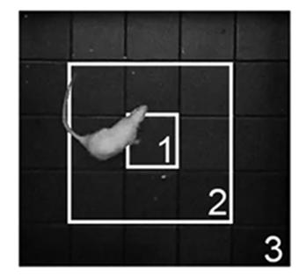
Figura 4.2. Aparato de open field (OF) y zonas de registro: captura cenital de AnyMaze© de la arena (75 cm de lado), con la cuadrícula del piso (cuadrados de 15 cm de lado) y las tres zonas definidas digitalmente: central (1), intermedia (2) y periférica (3).

4.3.2 Reconocimiento de objeto novedoso (NOR)
El aparato consistió en una caja abierta de madera oscura (75 cm de largo × 30 cm de alto × 45 cm de ancho). Los objetos a discriminar diferían en forma y textura; eran de vidrio, plástico o cerámica y tenían cuatro formas distintas (frascos de vidrio, una rana de juguete de plástico, cajas de plástico y tazas de cerámica), y no podían ser desplazados por las ratas [72, 73]. Brevemente, durante la semana previa a la prueba las ratas fueron manipuladas una vez al día durante 5 días consecutivos. Tres días antes de la prueba se permitió que las ratas exploraran el aparato durante 5 min por día. En estas sesiones de habituación no había objetos en la caja. Veinticuatro horas después de la última sesión de habituación, las ratas fueron entrenadas para el reconocimiento de objetos permitiéndoles explorar durante 5 min dos objetos idénticos colocados en la arena de prueba (fase de muestreo). Durante esta fase de muestreo (T1), los objetos (dos frascos de vidrio de 12,5 cm de alto y 5 cm de diámetro) se colocaron al azar en dos esquinas opuestas del aparato, a 10 cm de las paredes laterales (Figura 4.4A). La rata se colocó en el centro del aparato y se le permitió explorar los dos objetos idénticos. Después de T1, la rata fue devuelta a su caja y, tras un intervalo entre ensayos de 2 h (memoria a corto plazo, T2), de 24 h (memoria a largo plazo, T3) y de 7 días desde la fase de muestreo (memoria consolidada, T4), fue evaluada nuevamente en los ensayos de elección. Durante T2, T3 y T4, un objeto novedoso reemplazó a uno de los objetos presentados durante T1. Así, las ratas fueron reexpuestas durante 5 min a dos objetos: una copia del objeto familiar (F) y el objeto novedoso (N) (Figura 4.4B); es decir, un frasco de vidrio se reemplazó por una rana de juguete de plástico, por una caja de plástico anaranjada de 10,5 cm de largo × 9 cm de ancho × 4 cm de alto y por una taza cónica de cerámica blanca de 8,5 cm de alto y 8,5 cm de diámetro en T2, T3 y T4, respectivamente (Figura 4.3; los objetos se muestran en la Figura 5.8). Todas las combinaciones y ubicaciones de los objetos se contrabalancearon para reducir el posible sesgo causado por la preferencia por ubicaciones u objetos particulares. El tiempo que las ratas dedicaron a explorar cada objeto durante T1 a T4 fue registrado manualmente por un experimentador que desconocía la asignación de los grupos. La exploración se definió de la siguiente manera: dirigir la nariz hacia el objeto a una distancia de 2 cm o menos y/o tocar el objeto con la nariz. Dar vueltas alrededor del objeto o sentarse sobre él no se consideró comportamiento exploratorio. Los datos se informan como la tasa de exploración, que es el tiempo dedicado a explorar el objeto novedoso (t_{N}) dividido por el tiempo dedicado a explorar ambos objetos:
$$\text{tasa de exploración}=\frac{t_{N}}{t_{N}+t_{F}}.$$
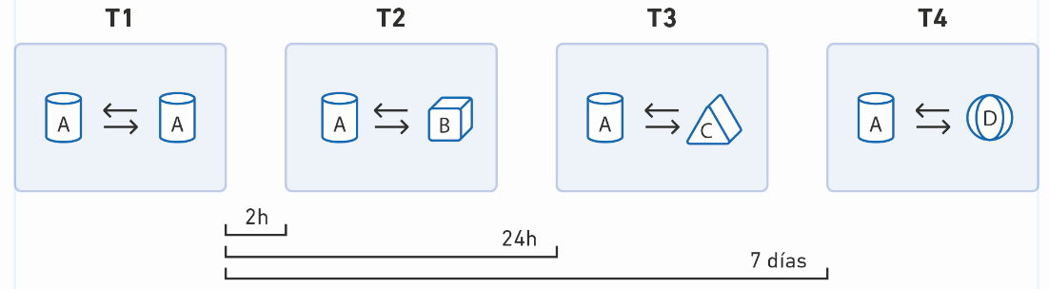
Figura 4.3. Esquema del protocolo de la prueba NOR. En la fase de muestreo (T1) se presentan dos objetos idénticos (A); en los ensayos de elección, realizados 2 h (T2), 24 h (T3) y 7 días (T4) después de T1, uno de ellos se reemplaza por un objeto novedoso distinto en cada ensayo (B, C y D).
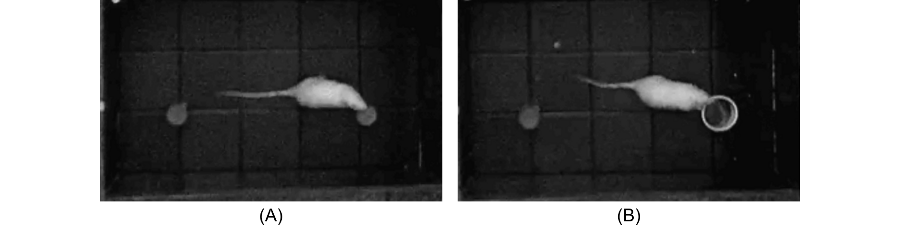
Figura 4.4. Fases del NOR en vista cenital. (A) Fase de muestreo (T1): dos objetos idénticos. (B) Ensayos de elección (T2 a T4): una copia del objeto familiar y un objeto novedoso.

4.3.3 Reconocimiento espontáneo de posición (SLR)
Este procedimiento se realizó como fue descrito por Reichelt et al. [27, 62]. El aparato consistió en un campo abierto circular de plástico gris y base opaca, de 100 cm de diámetro × 45 cm de alto, sin techo. La arena estuvo rodeada de tres señales espaciales distintivas (pósteres negros y blancos con patrones únicos) de 35 cm de alto × 50 cm de ancho, ubicadas equidistantes alrededor de la arena, y de las señales distales proporcionadas por los muebles de la sala, incluidos los estantes y la puerta.
Durante la semana previa a la habituación, los animales fueron manipulados una vez al día durante 5 días consecutivos. Antes del día del primer ensayo se permitió que cada animal explorara el dispositivo durante 5 min por día durante 3 días consecutivos (habituación). Los objetos fueron tazas con dibujos o ranas de juguete (Figura 4.6), limpiados con etanol al 70 % entre pruebas; dentro de cada sesión, los objetos de la fase de muestreo y de la fase de prueba fueron copias idénticas.
En el primer ensayo se expuso a las ratas a tres objetos idénticos, A1, A2 y A3, durante 10 min (fase de muestreo). La disposición de los objetos dependió de la configuración evaluada: d-SLR o s-SLR (Figura 4.5). En ambas configuraciones, los objetos se colocaron a lo largo de una circunferencia, a 10 cm de la pared. En cada experimento, la mitad de los animales fue asignada a la tarea d-SLR y la otra mitad a la s-SLR (n = 9–10 por grupo y configuración). Para la d-SLR, los objetos A1, A2 y A3 se colocaron equidistantes, a 120° y a una distancia aproximada de 49 cm entre ellos. Para la s-SLR, los objetos A2 y A3 se colocaron a 50° de distancia, a 20,5 cm entre ellos, mientras que A1 se ubicó a la misma distancia de A2 y de A3. El ensayo se fundamenta en la separación de patrones: la demanda cognitiva es mayor cuanto menor es la distancia entre los objetos, de modo que la s-SLR impone una demanda cognitiva mayor, y es más dependiente de la neurogénesis, que la d-SLR [62]. Veinticuatro horas después de la fase de muestreo, los animales regresaron a la arena, donde fueron expuestos solo a dos objetos, uno familiar (A1) y otro novedoso (N), durante 5 min (fase de prueba). El objeto N se ubicó en la posición media entre las que ocupaban los objetos A2 y A3 en la fase de muestreo (Figura 4.5).
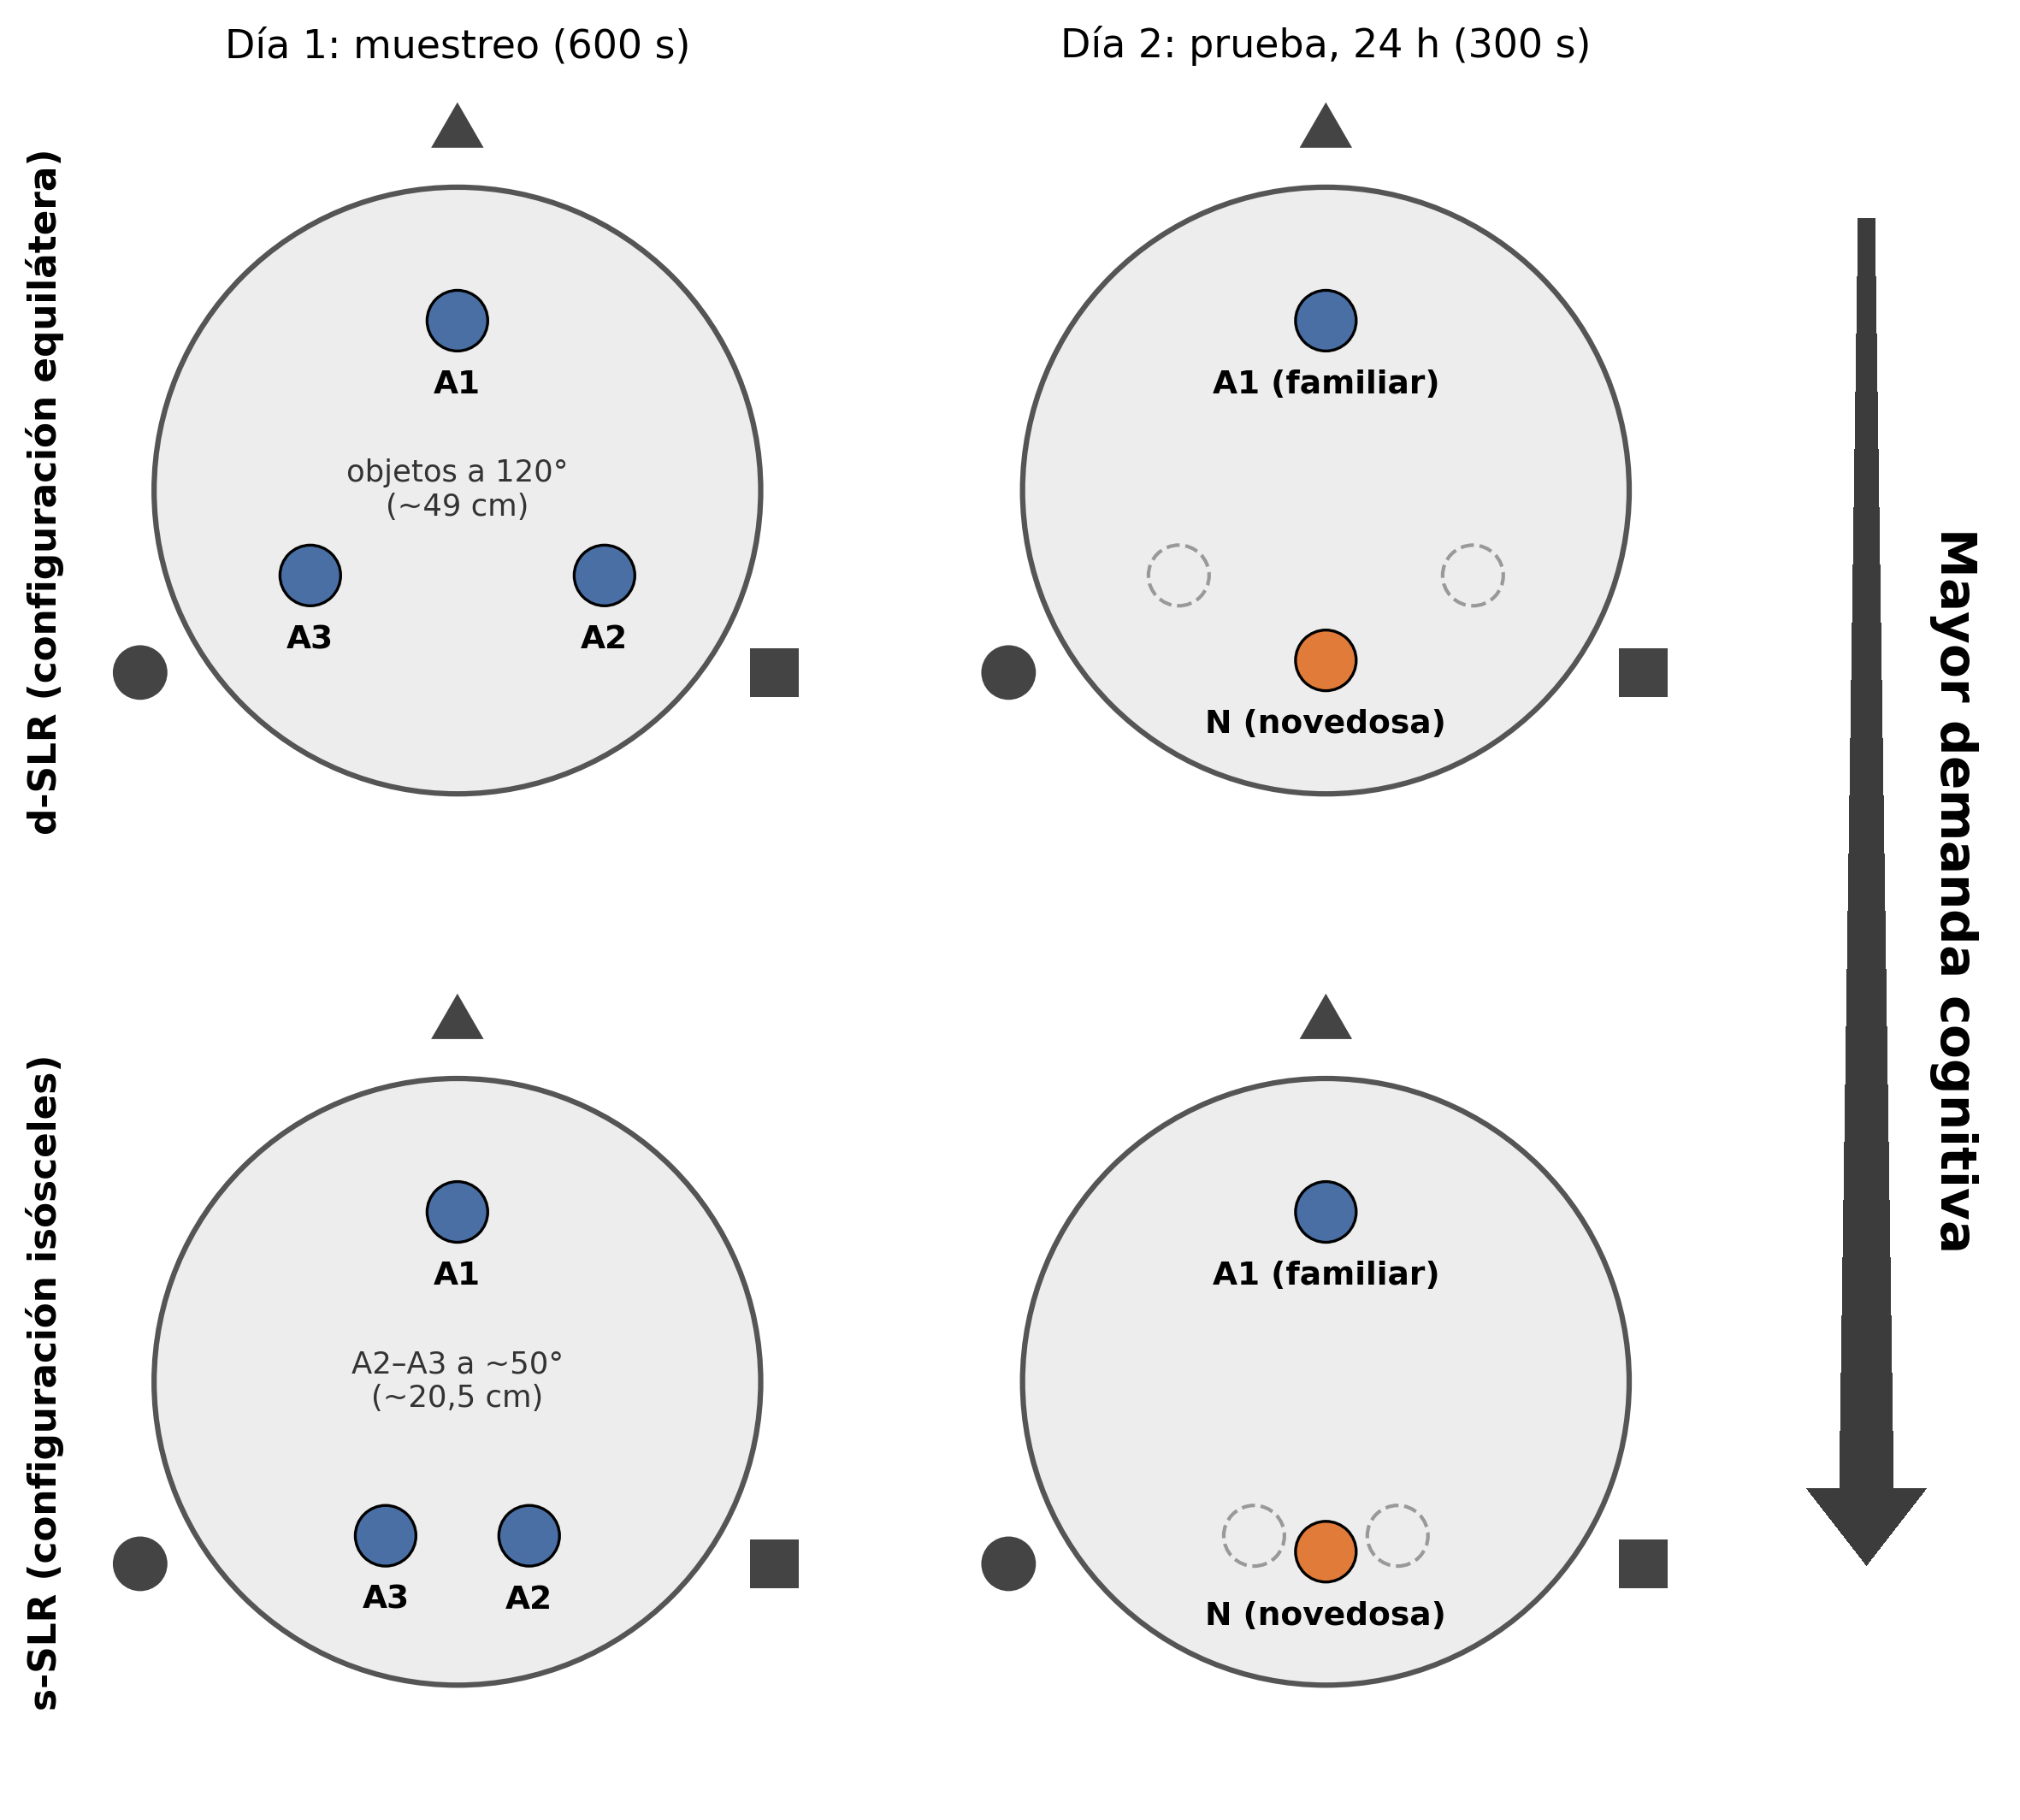
Figura 4.5. Esquema de la prueba de reconocimiento espontáneo de posición (SLR). En la fase de muestreo (día 1, 10 min) el animal explora tres objetos idénticos (A1, A2 y A3) en la configuración d-SLR (fila superior) o s-SLR (fila inferior). En la fase de prueba (día 2, 24 h después, 5 min) se presentan dos objetos: uno en la posición familiar de A1 y otro en una posición novedosa (N), ubicada entre las posiciones que antes ocupaban A2 y A3 (círculos punteados). Los símbolos oscuros alrededor de la arena representan las señales espaciales, y la flecha indica la mayor demanda cognitiva de la configuración s-SLR. Adaptado de [62].
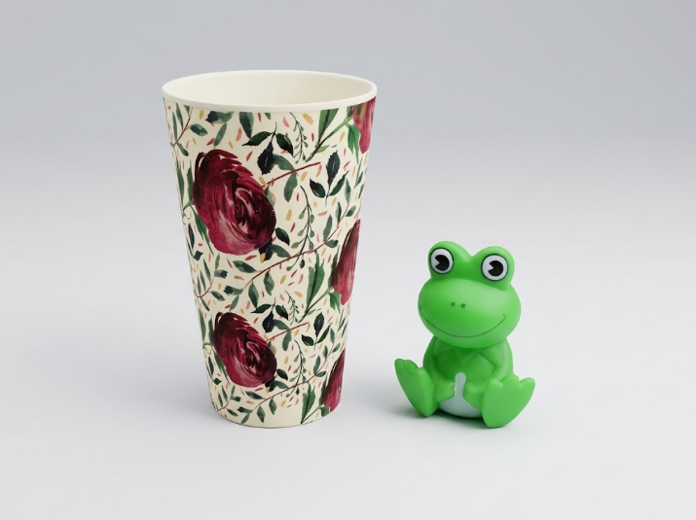
Figura 4.6. Objetos utilizados en la prueba SLR: tazas con dibujos y ranas de juguete.
Los datos se informan como el índice de discriminación (DI), que es la diferencia entre el tiempo dedicado a explorar el objeto en la posición novedosa (t_{N}) y el tiempo de exploración del objeto en la posición familiar (t_{F}), dividida por el tiempo total de exploración de ambos objetos:
$$DI=\frac{t_{N}-t_{F}}{t_{N}+t_{F}}.$$
Se informa también la tasa de exploración equivalente (Ecuación 4.1), de la cual el DI es una transformación lineal (DI = 2·tasa − 1). En la fase de muestreo se registraron, además, el tiempo de exploración de cada uno de los tres objetos y la distancia recorrida.

4.3.4 Registro con AnyMaze©
El registro se realizó con el software de videoseguimiento AnyMaze© (Stoelting Co., EE. UU.; versión 7.66), que opera sobre el video cenital de cada sesión. El programa segmenta al animal del fondo por contraste y sigue su posición cuadro a cuadro, reconstruyendo la trayectoria del centroide. De esa trayectoria deriva de manera automática un conjunto de variables cinemáticas y de ocupación: la distancia total recorrida, los cruces de línea (line crossings) sobre una grilla virtual y, mediante zonas definidas por el usuario —regiones de interés trazadas alrededor de cada objeto o sector de la arena—, el número de entradas, el tiempo y la distancia recorrida en cada zona.
Permanecer dentro de la zona de un objeto no equivale a explorarlo: el seguimiento detecta posición, no atención. Un animal que se sienta sobre un objeto, se acicala a su lado o descansa dentro de la zona acumularía “tiempo en zona” sin exploración real. Por eso la exploración activa —definida como dirigir la nariz hacia el objeto a 2 cm o menos o tocarlo con la nariz, excluyendo treparlo o posarse sobre él— se cuantificó de forma manual mediante la función de marcación por tecla de AnyMaze©: revisando el video, un único experimentador ciego al tratamiento mantuvo presionada una tecla mientras el animal ejecutaba conducta exploratoria hacia un objeto dado, y el software integró ese tiempo por objeto. El rearing del OF se puntuó de la misma manera. Por esta razón, el registro de cada prueba contiene dos familias de variables: la exploración activa, de origen manual, de la que se calculan la tasa de exploración y el índice de discriminación; y las variables cinemáticas y de ocupación, de origen automático, que se emplean como control locomotor y como lectura de conducta tipo ansiosa en el OF. Todas las sesiones se grabaron, se codificaron y se cuantificaron de forma diferida, no en vivo, de modo que el experimentador desconocía el tratamiento de cada animal y el criterio se mantuvo uniforme.

4.4 Inmunocitoquímica y microscopía de fluorescencia (IHC)
Los animales fueron anestesiados profundamente mediante una inyección intraperitoneal de ketamina-xilacina (120 + 12 mg/kg; Holliday/Richmond, Argentina) y fijados por perfusión intracardíaca con 600 mL de paraformaldehído (PFA) al 4 % frío en PBS (pH 7,4) [74]. Los cerebros se extrajeron de inmediato y se dejaron en PFA al 4 % durante toda la noche a 4 °C. Luego se lavaron con PBS y se seccionaron con un vibrátomo. Se obtuvieron cortes coronales de 70 µm de espesor (Bregma -2,8 a -4,2 mm), determinados con un atlas del cerebro de rata [75], y se bloquearon en PBS con 0,1 % de Tween 20 y 7 % de suero normal de burro durante 1 h a temperatura ambiente. Las muestras de tejido se incubaron luego con un anticuerpo de ratón anti-PCNA (dilución 1:250; ref. MAB424, Merck) y un anticuerpo de cabra anti-DCX (dilución 1:200; ref. sc-8066, Santa Cruz Biotechnology) en PBS con 2 % de suero de burro y 0,1 % de Tween 20, durante toda la noche a 4 °C. Posteriormente se lavaron en PBS durante 30 min y se incubaron con un anticuerpo de burro anti-ratón Alexa 488 y un anticuerpo de burro anti-cabra Alexa 555 (ref. A21202 y A21432, respectivamente; Thermo Fisher; ambos en dilución 1:1000) durante 2 h a temperatura ambiente. Los núcleos se contratiñeron con DAPI (1 µg/mL). Finalmente, después de los lavados, los cortes se montaron en portaobjetos de vidrio codificados y se examinaron con un microscopio confocal de disco giratorio Olympus IX81-DSU. Todas las imágenes se obtuvieron en las mismas condiciones: el tiempo de exposición, la intensidad de la lámpara y los filtros se mantuvieron constantes. En algunos cortes se omitió el anticuerpo primario como control; estos cortes se procesaron con el mismo protocolo descrito, y la intensidad de fluorescencia obtenida en ellos se utilizó como referencia para identificar la marca positiva.

4.4.1 Recuento celular
Los cortes se tomaron en una serie 1:4 (separados por 280 µm; 5 cortes por animal) y se analizaron con ImageJ Fiji win64 (http://imagej.nih.gov/ij). Las células positivas para PCNA y/o DCX se contaron dentro de un área delimitada que comprendía la zona subgranular del GD. Para el recuento se consideraron tanto la hoja superior como la inferior de la capa de células granulares y de la zona subgranular. El número de células inmunopositivas fue contado manualmente por dos observadores que desconocían el protocolo experimental. Los resultados se expresan como número de células positivas por mm²; en el análisis estadístico, cada corte se consideró como un valor.

4.5 Análisis estadístico
El tamaño muestral se estimó sobre la base de estudios previos (95 % de confianza, 10 % de error y 80 % de potencia estadística) [28, 29, 41, 69], siguiendo las recomendaciones estándar [66].
La normalidad de los datos y la homogeneidad de las varianzas se evaluaron mediante las pruebas de Shapiro-Wilk y de Brown-Forsythe, respectivamente. En este estudio se verificó la homogeneidad de las varianzas (prueba de Brown-Forsythe, p > 0,05), salvo en el recuento de células PCNA⁺/DCX⁺ (§5.5) y en el índice de preferencia (§5.1.1), y no se aplicaron correcciones adicionales.
El consumo de líquidos a lo largo del tiempo se analizó mediante ANOVA de medidas repetidas (ANOVA MR) de dos vías, considerando el tratamiento (control vs. sacarosa vs. stevia) y la edad (juveniles y adultos) como factores entre sujetos y el tiempo como factor de medidas repetidas. El índice de preferencia (consumo de solución endulzada dividido por el consumo total de líquido, promediado a lo largo del tratamiento en cada caja) se comparó entre los grupos sacarosa y stevia mediante ANOVA de dos vías (edad × tratamiento). Se empleó ANOVA de dos vías para analizar los parámetros informados en el OF, el NOR, la SLR y la IHC. La preferencia de los grupos control por el objeto o la posición novedosa se evaluó con la prueba t de una muestra contra el nivel de azar. La exploración de los objetos en las fases de muestreo del NOR (T1) y de la SLR (día 1) se analizó mediante un ANOVA de tres vías, con la edad y el tratamiento como factores entre sujetos y la posición del objeto como factor intrasujeto.
Cuando se detectaron efectos principales estadísticamente significativos, se aplicó la prueba post hoc de Tukey para ajustar las comparaciones múltiples (en los análisis de consumo, la prueba de Šídák). Cuando los residuos se apartaron de la normalidad, las diferencias se confirmaron con la prueba de Mann-Whitney. El nivel de significación estadística se estableció en p < 0,05, y los datos se expresaron como media ± error estándar de la media (SEM).
Los resultados provienen de dos experimentos independientes, correspondientes a dos cohortes experimentales realizadas en distintos momentos, utilizando grupos independientes de animales, pero siguiendo el mismo diseño experimental y protocolos. Los datos de ambas cohortes se combinaron para realizar los análisis estadísticos. Todos los análisis se llevaron a cabo con el programa GraphPad Prism, versión 11.1.0, salvo el del índice de preferencia y los de la fase de muestreo de la SLR (exploración por objeto y distancia recorrida), llevados a cabo en Python 3.14 (statsmodels 0.15 y SciPy 1.18).

4.6 Análisis multivariado y aprendizaje automático
El análisis multivariado se aplicó a la prueba SLR. Se construyó una tabla con una fila por animal (n = 117), uniendo los registros de la fase de muestreo y de la fase de prueba de cada uno, que reunió cinco métricas: el tiempo de exploración de cada uno de los tres objetos en la fase de muestreo (A1, A2 y A3), la exploración total en la fase de prueba y el DI. La distancia recorrida en la fase de muestreo no se incluyó en el análisis principal porque permitía identificar la cohorte de origen (2026 frente a 2024–2025), que no contó con un grupo control contemporáneo; se utilizó solo en un análisis de sensibilidad, con los valores faltantes (6 animales) imputados por la mediana dentro de cada partición de entrenamiento.
Se emplearon tres técnicas complementarias. Las variables se estandarizaron (media 0 y desvío estándar 1, para que ninguna pesara más por su escala) y se sometieron a un análisis de componentes principales (PCA) [63], que resume las cinco métricas en unas pocas combinaciones no correlacionadas (componentes) y muestra qué variables varían juntas. Las puntuaciones de las dos primeras componentes se compararon entre grupos mediante ANOVA de dos vías (edad × tratamiento) y entre cohortes mediante la prueba t de Student. Para evaluar si los animales se agrupan espontáneamente según su exposición, sin informar al método a qué grupo pertenece cada uno, se aplicó sobre las mismas variables estandarizadas un clustering jerárquico aglomerativo con el criterio de Ward y distancia euclídea [64]; el número de clusters se eligió por el coeficiente de silueta entre 2 y 6, y la concordancia entre los clusters y los grupos experimentales se cuantificó con el índice de Rand ajustado (ARI), que vale 0 para una asignación al azar y 1 para una coincidencia perfecta.
Por último, para evaluar si las métricas contienen información suficiente para reconocer el grupo de cada animal, se entrenó un clasificador Random Forest [65] (300 árboles, al menos 2 observaciones por hoja y pesos de clase balanceados) para predecir el grupo experimental (seis grupos) y, por separado, el tratamiento y los contrastes control–sacarosa y control–stevia. El desempeño se estimó como exactitud balanceada (promedio de la proporción de aciertos de cada grupo) mediante validación cruzada estratificada de 5 particiones, repetida 10 veces: en cada repetición, el modelo se entrenó con cuatro quintos de los animales y se evaluó con el quinto restante. Su significación se estimó mediante una prueba de permutación (500 permutaciones), en la que el procedimiento se repitió con las etiquetas de grupo mezcladas al azar para obtener el desempeño esperable por azar. La importancia de cada variable se estimó por permutación en los conjuntos de prueba. Estos análisis se realizaron en Python 3.14 con scikit-learn 1.9, mediante el script analisis/slr_multivariado.py del repositorio de la tesis.

5. Resultados

5.1 Consumo de líquidos

5.1.1 Consumo de líquidos durante el tratamiento
El curso temporal del consumo difirió según la edad y el endulzante (ANOVA MR de dos vías; grupo juvenil: F_{Tratamiento × Tiempo}(44, 288) = 5,341; p < 0,0001; grupo adulto: F_{Tratamiento × Tiempo}(44, 330) = 2,339; p < 0,0001; Figura 5.2A y B, respectivamente). Los animales expuestos a sacarosa consumieron más sacarosa que el control (agua) durante todo el período de exposición, en ambas edades. En cambio, los animales expuestos a stevia consumieron más volumen de stevia que el control por un breve lapso en PD27 (grupo juvenil) y en PD89 (grupo adulto).
Promediado a lo largo del período de exposición, los animales juveniles consumieron, en relación con su peso corporal, más solución endulzada que los adultos, tanto de sacarosa (2,4 veces más) como de stevia (2,8 veces más) (ANOVA de dos vías, F_{Edad × Tratamiento}(1, 64) = 63,19; p < 0,0001; Figura 5.3). Es decir, la dosis de sacarosa o de stevia que recibieron los animales juveniles fue más del doble que la de los adultos.
Los animales de ambas edades prefirieron la solución endulzada al agua, y la preferencia fue mayor por la sacarosa que por la stevia, sin diferencias entre edades (índice de preferencia: consumo de solución endulzada dividido por el consumo total de líquido; sacarosa: 0,96 en juveniles y 0,95 en adultos; stevia: 0,75 en juveniles y 0,79 en adultos; ANOVA de dos vías, F_{Interacción}(1, 24) = 0,56; p = 0,46; F_{Tratamiento}(1, 24) = 37,80; p < 0,0001; F_{Edad}(1, 24) = 0,33; p = 0,57; prueba post hoc de Tukey, sacarosa vs. stevia: juvenil, p = 0,0010; adulto, p = 0,0043; Figura 5.1). Dado que los residuos se apartaron de la normalidad (Shapiro-Wilk, p = 0,024), las diferencias se confirmaron con la prueba de Mann-Whitney (juvenil, p = 0,002; adulto, p < 0,001). Por lo tanto, la mayor dosis de los juveniles no se explica por una mayor preferencia por el sabor dulce, sino por un mayor consumo asociado con la edad.
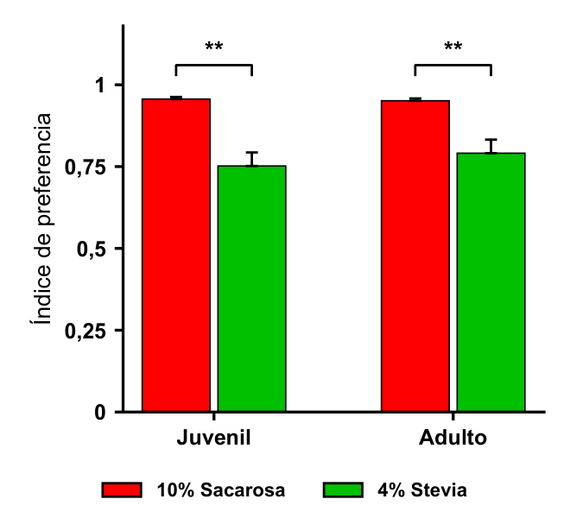
Figura 5.1. Índice de preferencia por la solución endulzada (consumo de solución dividido por el consumo total de líquido, promediado durante el tratamiento) en los grupos expuestos a sacarosa y a stevia, por edad. Las barras indican la media ± SEM. Rojo: grupo sacarosa; verde: grupo stevia. Los corchetes indican la comparación de Tukey entre tratamientos dentro de cada edad (** p < 0,01). n = 7 cajas por grupo.
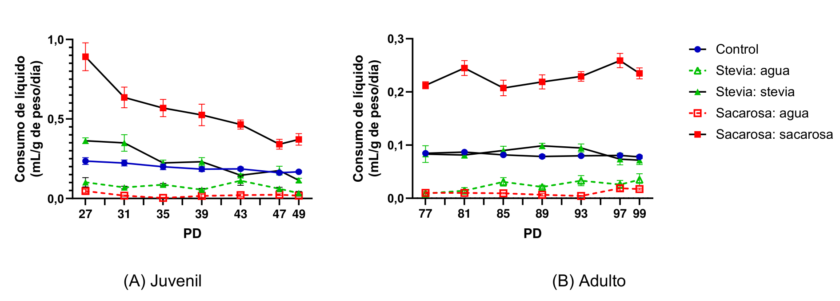
Figura 5.2. Curso temporal del consumo de líquidos durante el tratamiento. (A) Grupo juvenil. (B) Grupo adulto. Eje horizontal: día postnatal (PD); eje vertical: consumo de líquido normalizado al peso corporal (mL/g de peso corporal/día). Cada curva corresponde a una condición y a un fluido (agua o solución endulzada); la leyenda es común a ambos gráficos. Datos expresados como media ± SEM. n = 7 cajas por grupo.
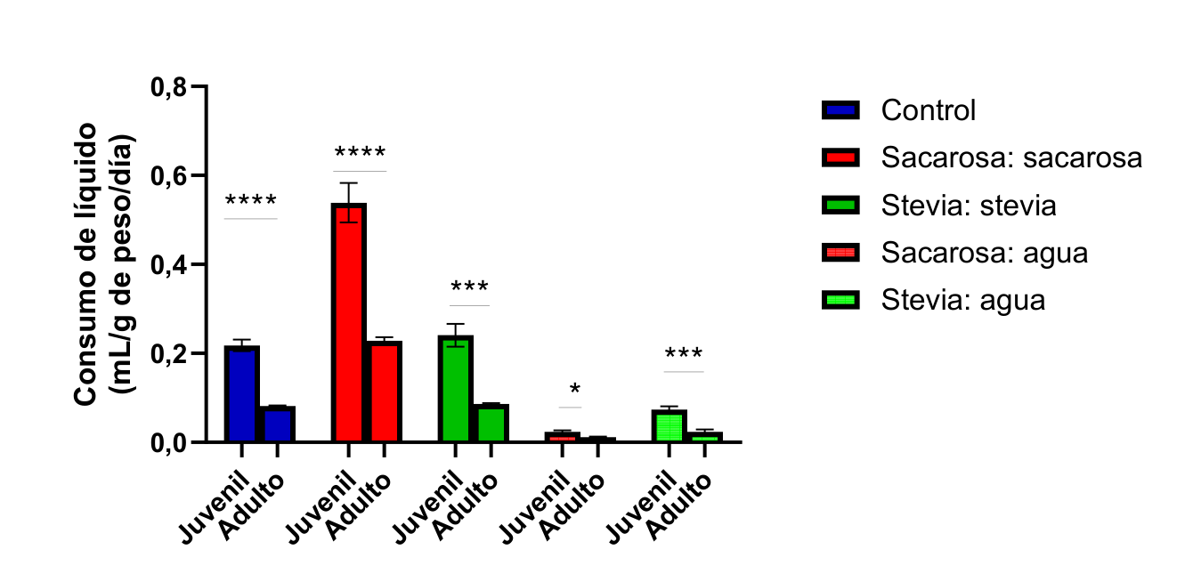
Figura 5.3. Consumo de líquidos promediado a lo largo del período experimental, por condición y edad. Datos expresados como media ± SEM. Los asteriscos indican diferencias entre la exposición juvenil y la adulta dentro de cada condición (prueba de Tukey; * p < 0,05; *** p < 0,001; **** p < 0,0001). n = 7 cajas por grupo.

5.1.2 Consumo de agua luego del tratamiento con los endulzantes (período agua)
Tras la finalización del tratamiento, se monitoreó el consumo de líquidos durante 25 días adicionales (Figura 5.4). El ANOVA MR de dos vías reveló interacciones significativas entre edad y tratamiento (F_{Edad × Tratamiento}(2, 36) = 3,61; p = 0,037), edad y tiempo (F_{Edad × Tiempo}(4,73; 170,30) = 8,55; p < 0,0001) y tratamiento y tiempo (F_{Tratamiento × Tiempo}(9,46; 170,30) = 6,37; p < 0,0001), así como una interacción triple significativa entre edad, tratamiento y tiempo (F_{Edad × Tratamiento × Tiempo}(9,46; 170,30) = 7,52; p < 0,0001).
Al observar los primeros días del período agua, se encontró que los animales expuestos a las bebidas endulzantes durante la etapa juvenil mostraron signos de frustración, ya que consumieron un menor volumen de agua en comparación con los animales del grupo control. Al examinar solamente los primeros nueve días posteriores al tratamiento (D1–D9), el ANOVA MR de dos vías mostró una interacción significativa entre edad, tratamiento y tiempo (F_{Edad × Tratamiento × Tiempo}(4,28; 76,95) = 2,64; p = 0,037), así como efectos significativos del tratamiento (F_{Tratamiento}(2, 36) = 5,21; p = 0,0103) y de la edad (F_{Edad}(1, 36) = 7,95; p = 0,0078). Durante este período, los animales juveniles previamente expuestos a stevia presentaron una reducción significativa del consumo promedio de líquidos del 24,97 % respecto de su control (p = 0,003).
Al extender el análisis a los primeros quince días (D1–D15), se observaron interacciones significativas entre edad y tiempo (F_{Edad × Tiempo}(2,92; 105,26) = 6,68; p = 0,0004), tratamiento y tiempo (F_{Tratamiento × Tiempo}(5,85; 105,26) = 3,77; p = 0,0021) y edad, tratamiento y tiempo (F_{Edad × Tratamiento × Tiempo}(5,85; 105,26) = 7,89; p < 0,0001). Durante este intervalo, los juveniles previamente expuestos a sacarosa mantuvieron un consumo promedio inferior al del control (-14,59 %), aunque esta diferencia no alcanzó significancia estadística (p = 0,051).
Por el contrario, el análisis del período D11–D25 reveló interacciones significativas entre edad y tratamiento (F_{Edad × Tratamiento}(2, 36) = 10,47; p = 0,00026), entre tratamiento y tiempo (F(5,59; 100,55) = 3,91; p = 0,0019) y entre edad y tiempo (F(2,79; 100,55) = 2,93; p = 0,041), así como un efecto significativo del tiempo (F_{Tiempo}(2,79; 100,55) = 11,05; p < 0,0001). En este período, los animales que consumieron stevia durante su juventud mostraron un incremento del consumo, con valores promedio un 24,83 % superiores a los del control (p = 0,00024). Por su parte, los que consumieron sacarosa durante su juventud mostraron una aproximación progresiva a los valores del control, sin diferencias significativas durante D17–D25 (p > 0,05). A diferencia de los grupos juveniles, los grupos adultos no presentaron diferencias significativas respecto de su control de edad en todo el período estudiado (D1–D25).
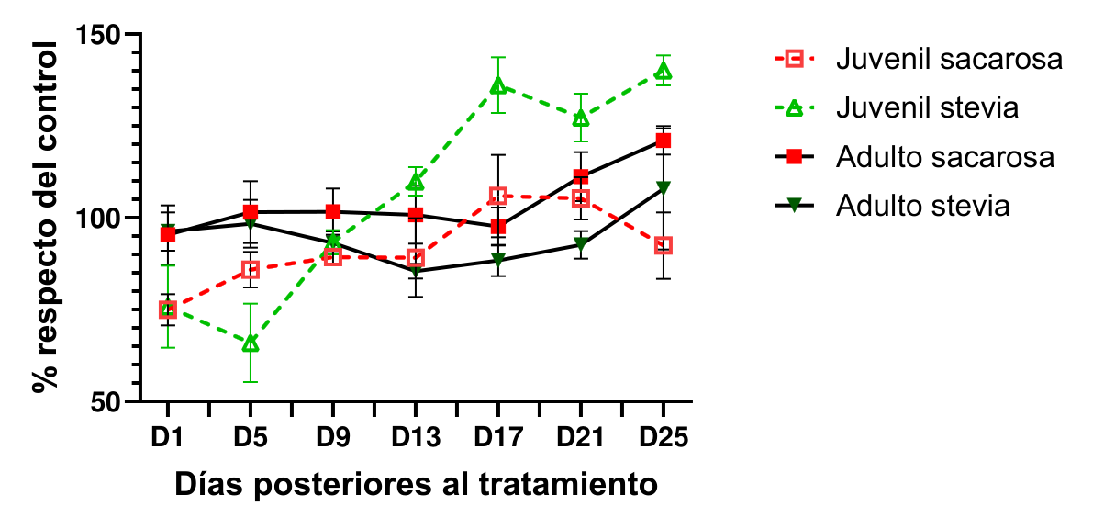
Figura 5.4. Consumo de agua luego del tratamiento con los endulzantes (período agua), expresado como porcentaje del grupo control de la misma edad, desde el día 1 (D1) hasta el día 25 (D25) posteriores al tratamiento. Datos expresados como media ± SEM, según la edad y el tratamiento previo; n = 7 cajas por grupo.

5.2 Conducta tipo ansiosa (OF)
La actividad locomotora y la exploración de la arena se evaluaron en el OF al finalizar el protocolo. No se encontraron diferencias en la distancia total recorrida entre los seis grupos (ANOVA de dos vías, F_{Interacción}(2, 66) = 0,06; p = 0,94; F_{Tratamiento}(2, 66) = 0,90; p = 0,41; F_{Edad}(1, 66) = 0,31; p = 0,58; Figura 5.5A), indicando que ni la sacarosa ni la stevia modificaron la actividad locomotora general. Sin embargo, los animales expuestos a stevia fueron los que visitaron más zonas, independientemente de la edad de exposición (ANOVA de dos vías, F_{Interacción}(2, 63) = 3,28; p = 0,044; F_{Tratamiento}(2, 63) = 37,01; p < 0,0001; F_{Edad}(1, 63) = 0,03; p = 0,87; prueba post hoc de Tukey, control vs. stevia: p < 0,0001 en ambas edades; Figura 5.5B). Contrariamente, los juveniles expuestos a sacarosa fueron los que menos zonas visitaron (control vs. sacarosa: p < 0,05), sin diferencias en el grupo adulto (p > 0,05).
La exploración de las zonas centrales también dependió del tratamiento y, en la distancia recorrida, de su interacción con la edad. Los animales expuestos a stevia ingresaron más veces a las zonas centrales (zonas 1+2) y recorrieron en ellas mayor distancia que los otros grupos, independientemente de la edad de exposición (entradas a la zona 1+2: ANOVA de dos vías, F_{Interacción}(2, 57) = 1,88; p = 0,16; F_{Tratamiento}(2, 57) = 91,79; p < 0,0001; F_{Edad}(1, 57) = 3,51; p = 0,066; distancia en la zona 1+2: F_{Interacción}(2, 69) = 5,05; p = 0,009; F_{Tratamiento}(2, 69) = 38,88; p < 0,0001; F_{Edad}(1, 69) = 3,15; p = 0,080; Figura 5.5C y D). En la prueba post hoc de Tukey, las entradas a la zona 1+2 fueron mayores con stevia que en el control en ambas edades (control vs. stevia: p < 0,0001), al igual que la distancia allí recorrida (control vs. stevia: juvenil, p < 0,01; adulto, p < 0,0001). Por el contrario, solo los animales que consumieron sacarosa durante la etapa juvenil ingresaron menos veces a la zona 1+2 y recorrieron en ella menor distancia que sus controles (control vs. sacarosa: entradas, p < 0,01; distancia, p < 0,001), sin diferencias en el grupo adulto expuesto a sacarosa respecto de su control de edad (p > 0,05).
De manera similar, los animales expuestos a stevia ingresaron más veces a la zona 1, aunque la diferencia fue significativa solo en el grupo adulto (entradas a la zona 1: ANOVA de dos vías, F_{Interacción}(2, 72) = 2,29; p = 0,11; F_{Tratamiento}(2, 72) = 4,11; p = 0,020; F_{Edad}(1, 72) = 6,20; p = 0,015; control vs. stevia en adultos: p < 0,01; Figura 5.5E). La distancia recorrida en la zona 1, aunque fue mayor para el grupo stevia, no llegó a ser significativa (distancia en la zona 1: F_{Interacción}(2, 74) = 0,94; p = 0,39; F_{Tratamiento}(2, 74) = 2,80; p = 0,067; F_{Edad}(1, 74) = 3,85; p = 0,053; Figura 5.5F).
En conjunto, estos resultados indican que los animales expuestos a stevia presentaron una mayor exploración de las zonas centrales de la arena que sus respectivos controles y que los animales expuestos a sacarosa, sin modificaciones en la distancia total recorrida, e independientemente de la edad del consumo. En contraste, únicamente los animales expuestos a sacarosa durante la etapa juvenil mostraron una menor exploración de las zonas centrales respecto de sus controles, evidenciada por una reducción tanto en el número de entradas como en la distancia recorrida en estas zonas.
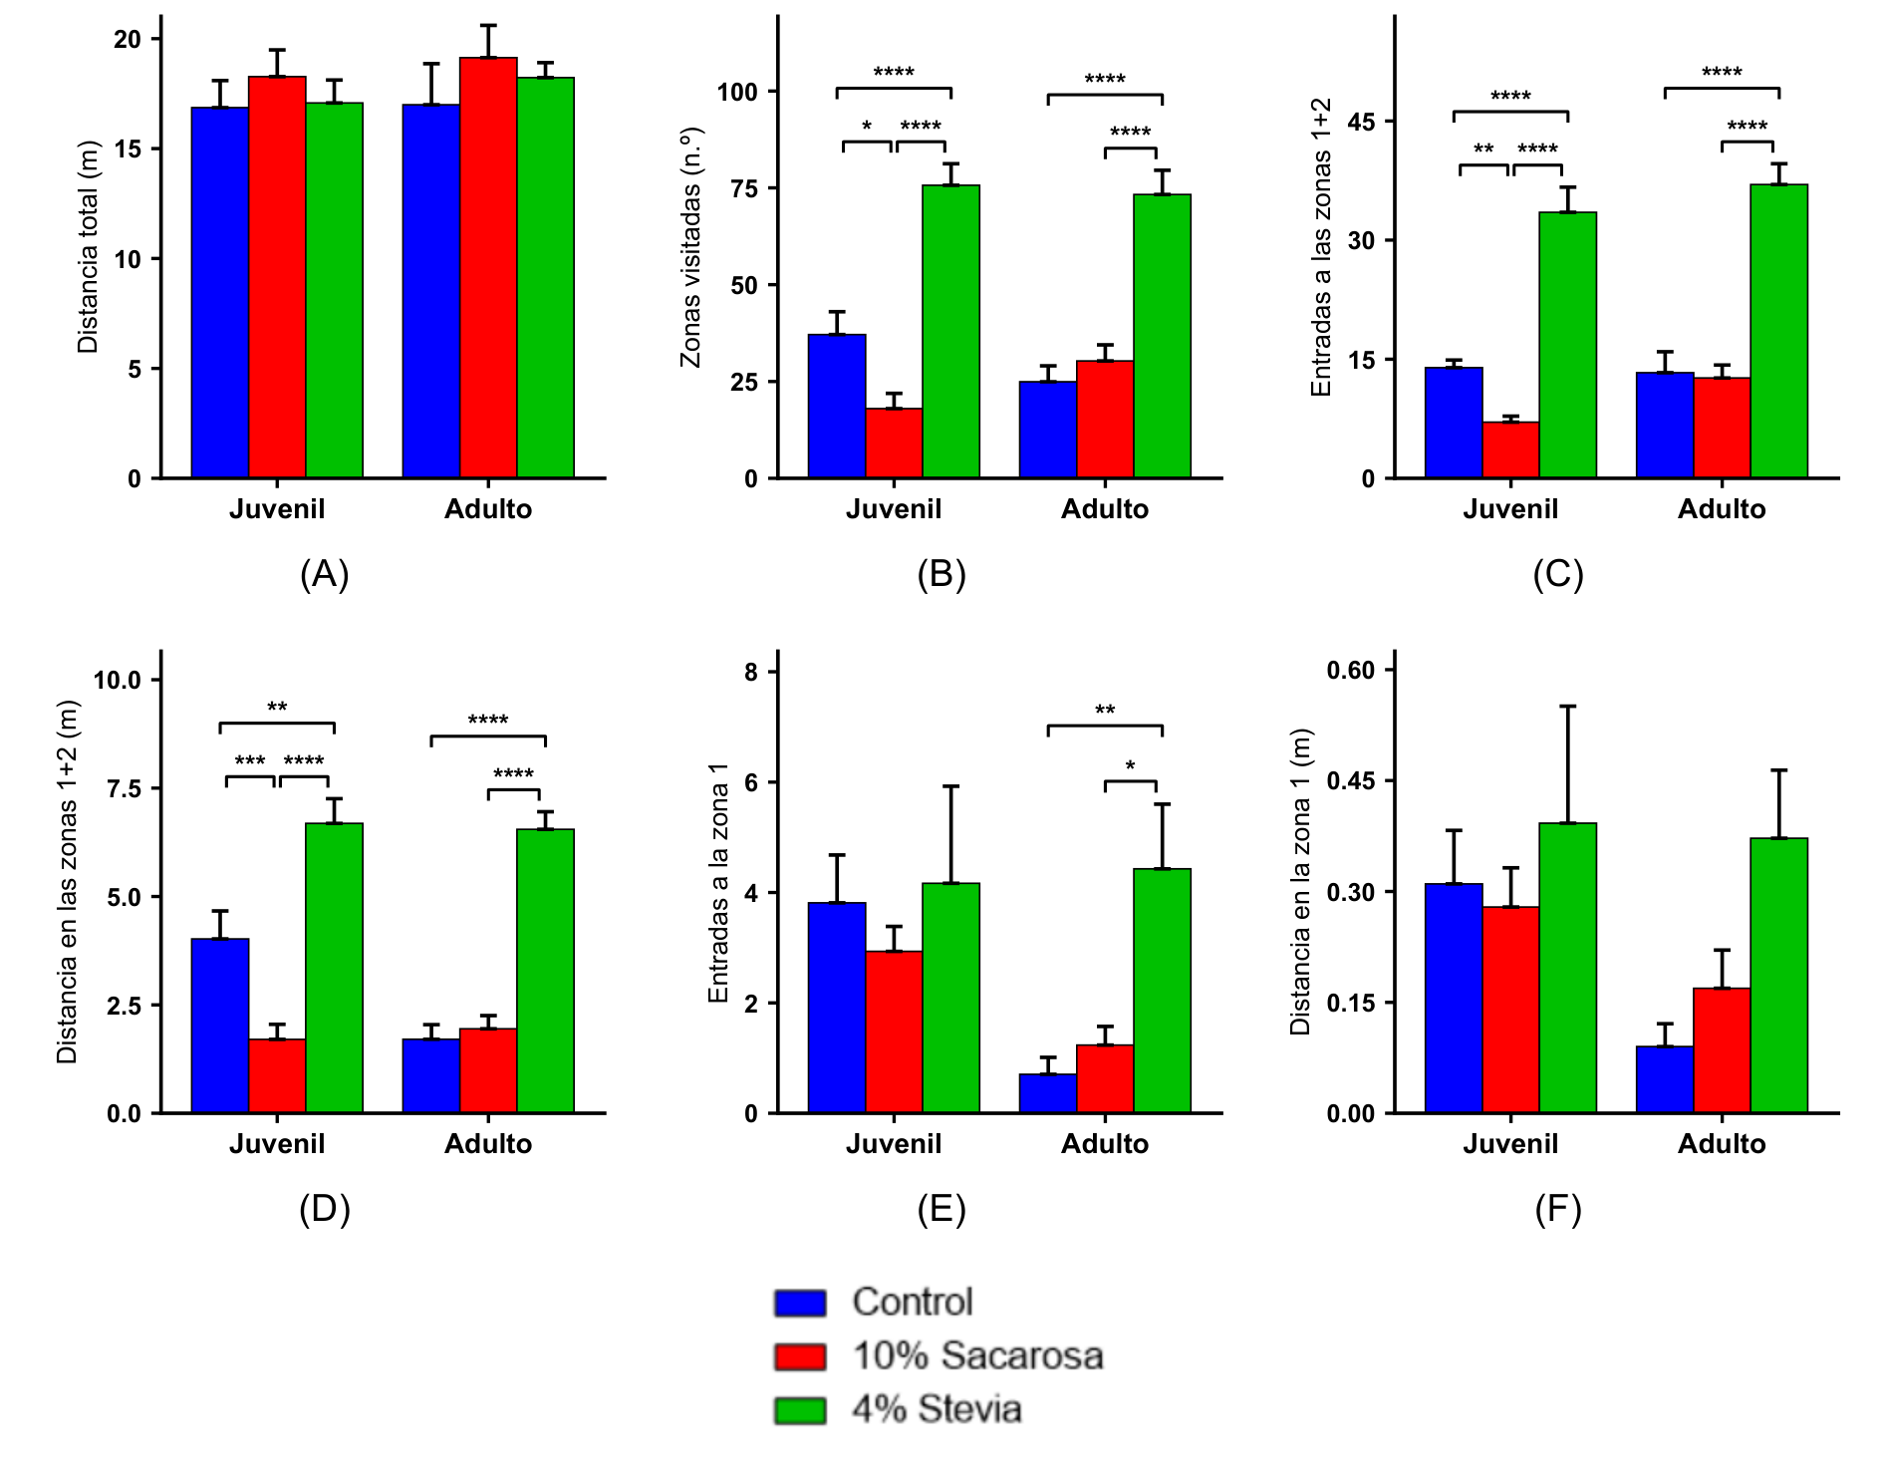
Figura 5.5. Actividad locomotora y exploración de la arena en el open field (OF). (A) Distancia total recorrida. (B) Número de zonas visitadas. (C) Entradas a la zona 1+2. (D) Distancia recorrida en la zona 1+2. (E) Entradas en la zona 1. (F) Distancia recorrida en la zona 1. Las barras indican la media ± SEM. Azul: grupo control; rojo: grupo sacarosa; verde: grupo stevia. Los corchetes indican las comparaciones de Tukey significativas entre tratamientos dentro de cada edad (* p < 0,05; ** p < 0,01; *** p < 0,001; **** p < 0,0001). n = 7–17 animales por grupo.
En la conducta de rearing, en la que el animal se levanta sobre sus patas traseras, el número de eventos dependió de la interacción entre el tratamiento y la edad, mientras que el tiempo dedicado a esta tarea dependió del tratamiento y de la edad, sin interacción entre ambos factores (número de eventos: ANOVA de dos vías, F_{Interacción}(2, 73) = 6,67; p = 0,0022; F_{Tratamiento}(2, 73) = 12,69; p < 0,0001; F_{Edad}(1, 73) = 3,54; p = 0,064; tiempo: F_{Interacción}(2, 72) = 2,24; p = 0,11; F_{Tratamiento}(2, 72) = 8,81; p = 0,0004; F_{Edad}(1, 72) = 10,12; p = 0,0022; Figura 5.6). Entre los juveniles, tanto los animales expuestos a sacarosa como los expuestos a stevia realizaron menos eventos de rearing (prueba post hoc de Tukey, control vs. sacarosa: p < 0,0001; control vs. stevia: p < 0,0001; Figura 5.6A) y le dedicaron menos tiempo a la tarea (control vs. sacarosa: p < 0,05; control vs. stevia: p < 0,01; Figura 5.6B). En el grupo adulto, solo los animales expuestos a stevia presentaron un número menor de eventos que los expuestos a sacarosa (sacarosa vs. stevia: p < 0,05), aunque no difirieron de los controles (p > 0,05), y dedicaron menos tiempo a la tarea que ambos grupos (control vs. stevia y sacarosa vs. stevia: p < 0,05). Estos resultados indican que la exposición juvenil a cualquiera de los dos endulzantes redujo la exploración vertical, mientras que en la adultez solo la stevia tuvo ese efecto.
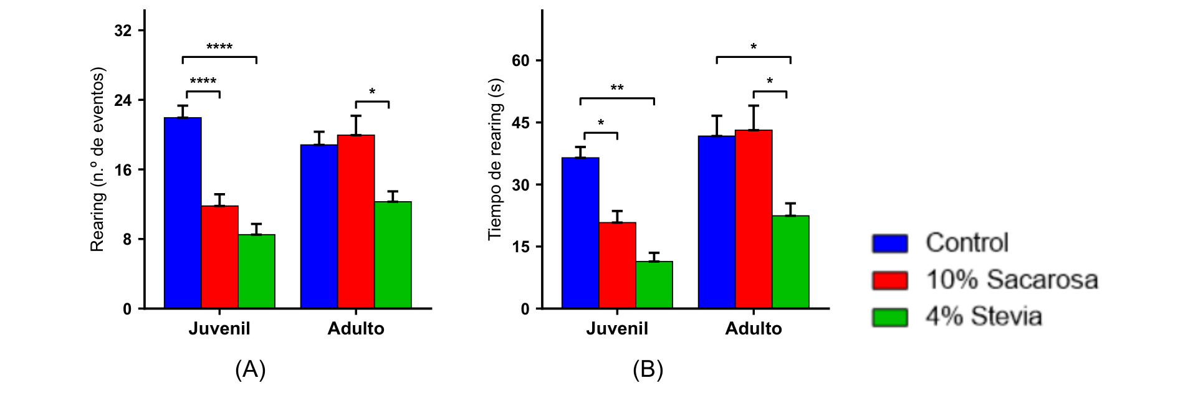
Figura 5.6. Conducta de rearing en el open field (OF). (A) Número de eventos. (B) Tiempo. Las barras indican la media ± SEM. Azul: grupo control; rojo: grupo sacarosa; verde: grupo stevia. Los corchetes indican las comparaciones de Tukey significativas entre tratamientos dentro de cada edad (* p < 0,05; ** p < 0,01; *** p < 0,001; **** p < 0,0001); n = 10–17 animales por grupo.
La Tabla 5.1 resume los ANOVA de dos vías (edad × tratamiento); las comparaciones post hoc de Tukey se realizaron entre los tres tratamientos dentro de cada edad.
Tabla 5.1. Resumen del ANOVA de dos vías (edad × tratamiento) para las variables del OF. En negrita, los efectos significativos (p < 0,05). η²_{p}: eta cuadrado parcial, proporción de la variabilidad de la variable atribuible a cada factor (tamaño del efecto).
 | Interacción |  |  | Tratamiento |  |  | Edad
Variable | F (gl) | p | η^{2p} | F (gl) | p | η^{2p} | F (gl) | p | η^{2p}
Distancia total | 0,06 (2, 66) | 0,94 | 0,002 | 0,90 (2, 66) | 0,41 | 0,027 | 0,31 (1, 66) | 0,58 | 0,005
Zonas visitadas | 3,28 (2, 63) | 0,044 | 0,094 | 37,01 (2, 63) | <0,0001 | 0,540 | 0,03 (1, 63) | 0,87 | 0,000
Entradas a zona 1+2 | 1,88 (2, 57) | 0,16 | 0,062 | 91,79 (2, 57) | <0,0001 | 0,763 | 3,51 (1, 57) | 0,066 | 0,058
Distancia en zona 1+2 | 5,05 (2, 69) | 0,0090 | 0,128 | 38,88 (2, 69) | <0,0001 | 0,530 | 3,15 (1, 69) | 0,080 | 0,044
Entradas a zona 1 | 2,29 (2, 72) | 0,11 | 0,060 | 4,11 (2, 72) | 0,020 | 0,102 | 6,20 (1, 72) | 0,015 | 0,079
Distancia en zona 1 | 0,94 (2, 74) | 0,39 | 0,025 | 2,80 (2, 74) | 0,067 | 0,070 | 3,85 (1, 74) | 0,053 | 0,049
Rearing, n.º de eventos | 6,67 (2, 73) | 0,0022 | 0,155 | 12,69 (2, 73) | <0,0001 | 0,258 | 3,54 (1, 73) | 0,064 | 0,046
Rearing, tiempo | 2,24 (2, 72) | 0,11 | 0,059 | 8,81 (2, 72) | 0,0004 | 0,197 | 10,12 (1, 72) | 0,0022 | 0,123

5.3 Memoria de reconocimiento de objetos (NOR)
Durante la fase de familiarización (T1), el tiempo de exploración de los dos objetos idénticos reveló un efecto significativo por edad (ANOVA de tres vías; F_{Edad}(1, 49) = 36,365; p < 0,0001; Figura 5.7), evidenciando que los animales juveniles presentaron un mayor tiempo de exploración en comparación con los adultos. No se observaron efectos principales significativos del tratamiento (F_{Tratamiento}(2, 49) = 0,045; p = 0,9563) ni de la posición del objeto (F_{Posición}(1, 49) = 1,755; p = 0,1913). Tampoco resultaron significativas las interacciones tratamiento × edad (F(2, 49) = 0,663; p = 0,5201), tratamiento × posición (F(2, 49) = 0,260; p = 0,7719) ni tratamiento × edad × posición (F(2, 49) = 2,515; p = 0,0912). En conjunto, estos resultados indican que la edad constituye un factor determinante del comportamiento exploratorio durante la fase de familiarización, mientras que la exposición a sacarosa o stevia no produjo diferencias significativas en el tiempo promedio de exploración de los objetos.
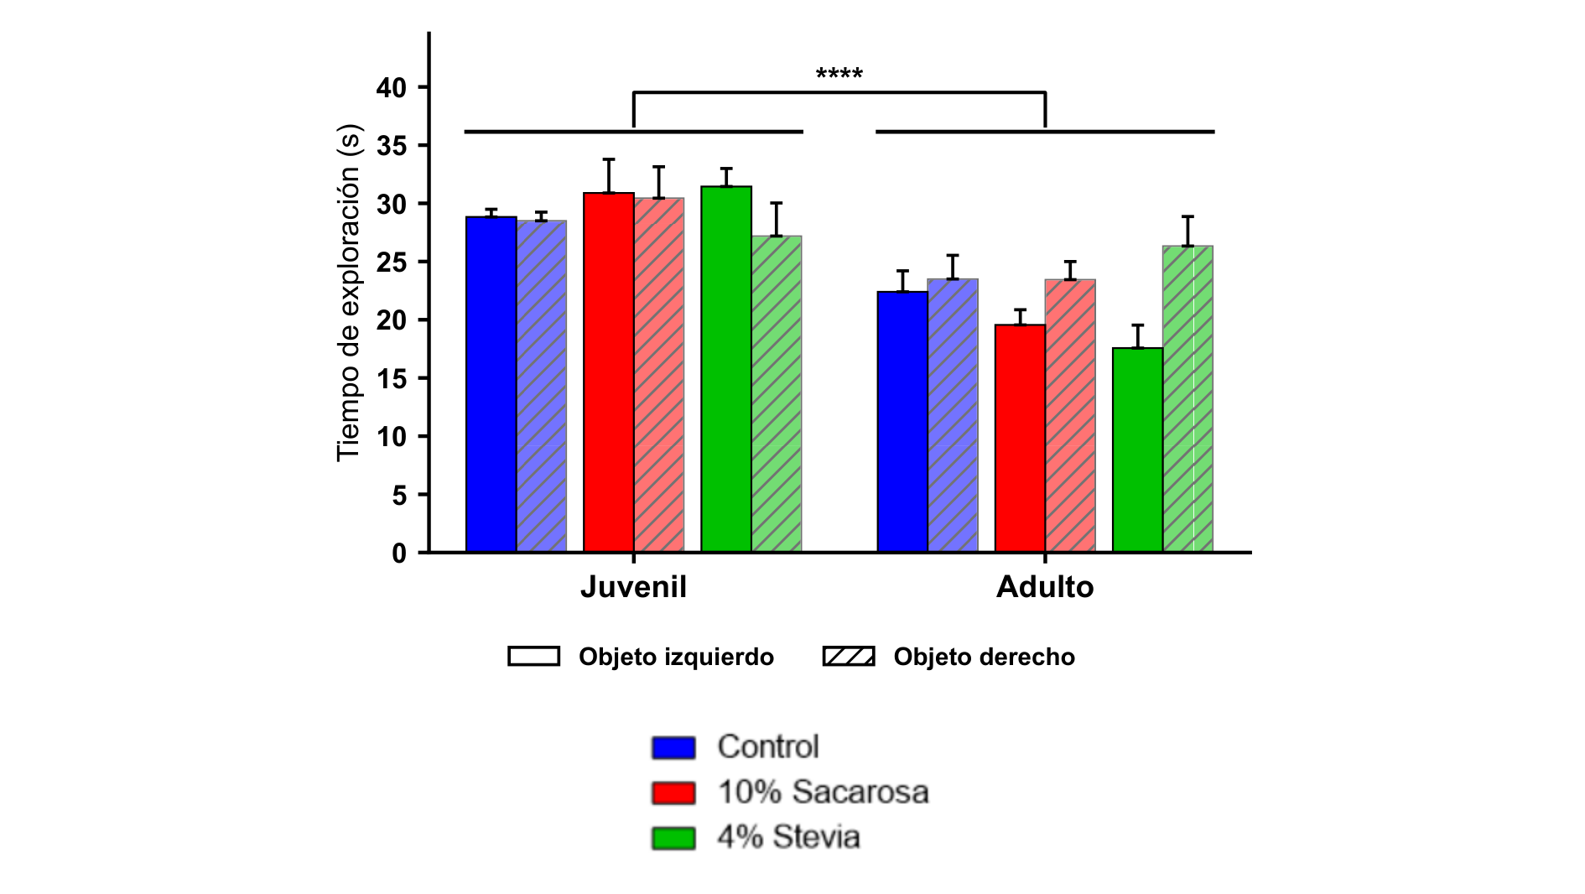
Figura 5.7. Tiempo de exploración de cada uno de los dos objetos idénticos durante la fase de muestreo (T1) del NOR. Barras llenas: objeto izquierdo; barras rayadas: objeto derecho. Las barras indican la media ± SEM. Azul: grupo control; rojo: grupo sacarosa; verde: grupo stevia. El corchete indica el efecto principal de la edad, que abarca a todos los grupos de cada edad (**** p < 0,0001; ANOVA de tres vías). n = 9–10 animales por grupo.
Tras un intervalo de 2 h (memoria a corto plazo, T2), se encontró una interacción edad-tratamiento significativa en la capacidad de discriminar el objeto novedoso del familiar (ANOVA de dos vías, F_{Interacción}(2, 49) = 10,13; p = 0,0002). Los grupos control juvenil y adulto mostraron una clara preferencia por explorar el objeto novedoso (tasa de exploración de 0,632 y de 0,703, respectivamente; prueba t de una muestra, t(8) = 10,31 y t(9) = 10,56; p < 0,0001 en ambos casos), al igual que el grupo adulto expuesto a sacarosa. En cambio, el grupo juvenil expuesto a sacarosa exploró menos el objeto novedoso que su control de edad (prueba post hoc de Tukey, control vs. sacarosa: p = 0,0017; Figura 5.8A). En cuanto a la stevia, el grupo juvenil no difirió de su control (control vs. stevia: p = 0,4613), mientras que el grupo adulto exploró menos el objeto novedoso que su control de edad (control vs. stevia: p = 0,0003). Solo se detectaron diferencias por edad entre los grupos expuestos a sacarosa (juvenil vs. adulto: p < 0,0001); los grupos control (p = 0,0591) y stevia (p = 0,2959) no difirieron entre edades.
De manera similar, la interacción edad-tratamiento fue significativa a las 24 h (memoria a largo plazo, T3; F_{Interacción}(2, 49) = 11,67; p < 0,0001). Los grupos control mantuvieron la preferencia por el objeto novedoso (juvenil: 0,716; t(8) = 8,62; p < 0,0001; adulto: 0,653; t(9) = 4,72; p = 0,0011). El grupo juvenil expuesto a sacarosa volvió a explorar menos el objeto novedoso que su control de edad (control vs. sacarosa: p = 0,0008), al igual que el grupo juvenil expuesto a stevia (control vs. stevia: p = 0,0005; Figura 5.8B). En el grupo adulto no hubo diferencias entre tratamientos (p > 0,05). Se detectaron diferencias por edad en los grupos expuestos a sacarosa (juvenil vs. adulto: p < 0,0001) y a stevia (p = 0,0004), pero no en los grupos control (p = 0,0965).
Siete días después de la fase de muestreo (memoria consolidada, T4), la interacción edad-tratamiento también fue significativa (F_{Interacción}(2, 49) = 7,82; p = 0,0011). Los grupos control conservaron la preferencia por el objeto novedoso (juvenil: 0,677; t(8) = 15,66; p < 0,0001; adulto: 0,662; t(9) = 4,61; p = 0,0013). Nuevamente, el grupo juvenil expuesto a sacarosa exploró menos el objeto novedoso que su control de edad (control vs. sacarosa: p = 0,0009; Figura 5.8C), mientras que no se registraron diferencias entre los otros grupos y sus controles de edad (p > 0,05). El grupo adulto expuesto a stevia no difirió de su control, pero exploró menos el objeto novedoso que el grupo adulto expuesto a sacarosa (sacarosa vs. stevia: p = 0,0382). Solo se detectaron diferencias por edad entre los grupos expuestos a sacarosa (juvenil vs. adulto: p < 0,0001); los grupos control (p = 0,7177) y stevia (p = 0,5189) no difirieron entre edades.
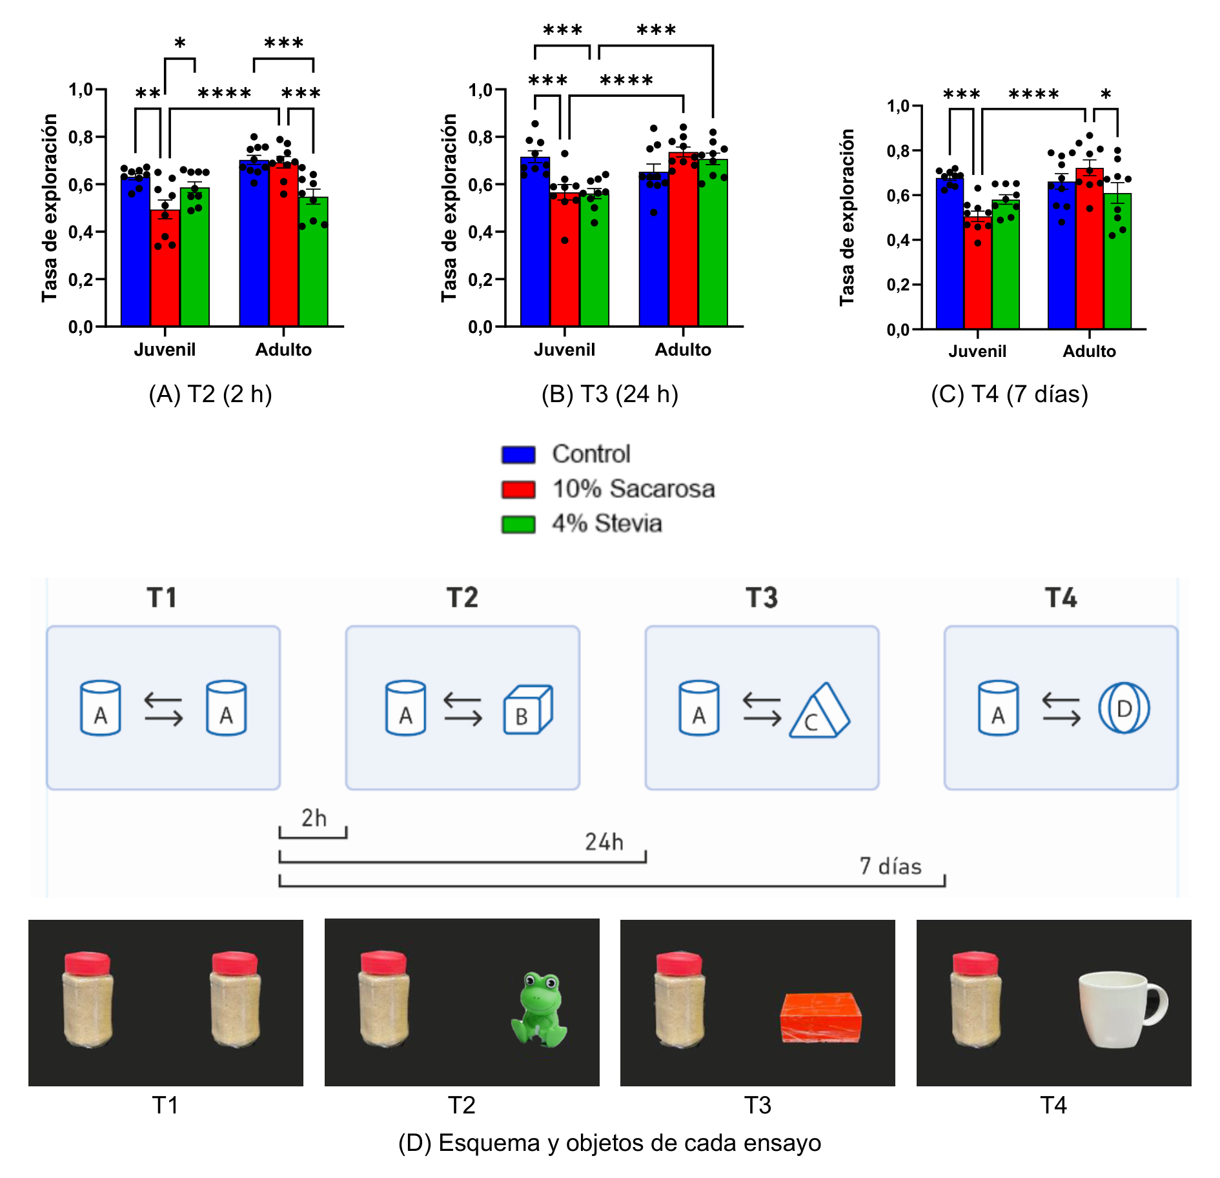
Figura 5.8. Tasa de exploración en la prueba NOR. (A) T2 (2 h). (B) T3 (24 h). (C) T4 (7 días). (D) Esquema del protocolo y objetos presentados en cada ensayo [28]. Las barras indican media ± SEM; cada punto representa un animal. Azul: grupo control; rojo: grupo sacarosa; verde: grupo stevia. Se indican los resultados de las comparaciones de Tukey entre grupos (* p < 0,05; ** p < 0,01; *** p < 0,001; **** p < 0,0001). n = 9–10 animales por grupo.
En conjunto, estos resultados indican que los efectos del consumo de sacarosa y de stevia sobre la memoria de reconocimiento dependen tanto del tipo de endulzante como de la etapa del desarrollo en la que ocurre la exposición. En particular, los animales expuestos a sacarosa durante la etapa juvenil presentaron las alteraciones más pronunciadas, con déficits persistentes en la memoria a corto plazo, a largo plazo y consolidada. En contraste, los animales expuestos a sacarosa durante la adultez conservaron la capacidad de reconocer el objeto familiar y discriminarlo del novedoso en todas las fases experimentales.
Por el contrario, la exposición a stevia produjo alteraciones específicas en función de la edad y del intervalo de retención. En los animales juveniles se observó una disminución de la memoria a largo plazo, mientras que los adultos la presentaron solo en la memoria a corto plazo, sin cambios en la memoria consolidada.
Colectivamente, estos hallazgos sugieren que la exposición a sacarosa durante la etapa juvenil ejerce un efecto más amplio y persistente sobre la memoria de reconocimiento, mientras que los efectos de la stevia son más específicos y dependen de la edad de exposición y del intervalo de retención evaluado. La Tabla 5.2 resume los ANOVA de dos vías (edad × tratamiento).
Tabla 5.2. Resumen del ANOVA de dos vías (edad de exposición × tratamiento) para la tasa de exploración en cada demora de la prueba NOR. η²_{p}: eta cuadrado parcial, proporción de la variabilidad de la variable atribuible a cada factor (tamaño del efecto).
 | T2 |  |  | T3 |  |  | T4
Fuente | F (gl) | p | η^{2p} | F (gl) | p | η^{2p} | F (gl) | p | η^{2p}
Interacción | 10,13 (2, 49) | 0,0002 | 0,293 | 11,67 (2, 49) | <0,0001 | 0,323 | 7,82 (2, 49) | 0,0011 | 0,242
Tratamiento | 7,89 (2, 49) | 0,0011 | 0,244 | 1,87 (2, 49) | 0,165 | 0,071 | 3,11 (2, 49) | 0,054 | 0,113
Edad | 12,74 (1, 49) | 0,0008 | 0,206 | 14,92 (1, 49) | 0,0003 | 0,233 | 9,07 (1, 49) | 0,0041 | 0,156

5.4 Separación de patrones espaciales (SLR)
La prueba SLR evalúa la capacidad de distinguir una posición novedosa de una familiar, con una demanda de separación de patrones mayor en la configuración s-SLR que en la d-SLR (Figura 4.5). Los datos se informan como índice de discriminación (DI; Figura 5.10) y como tasa de exploración equivalente (Figura 5.11). Ambos índices tienen en cuenta el tiempo de exploración del objeto familiar y del objeto novedoso (DI = 2·tasa − 1) y por ello producen resultados estadísticos idénticos (mismos F y p).
En la fase de muestreo (día 1), se analizó el tiempo de exploración de cada uno de los tres objetos idénticos (Figura 5.9A) mediante un ANOVA de tres vías (edad × tratamiento × objeto). En la d-SLR, los animales exploraron los tres objetos por igual (F_{Objeto}(2, 104) = 1,15; p = 0,32), sin efectos de las interacciones (p > 0,05), del tratamiento (F_{Tratamiento}(2, 52) = 2,07; p = 0,14) ni de la edad (F_{Edad}(1, 52) = 0,52; p = 0,47). En la s-SLR, los animales exploraron más el objeto A1 que los objetos A2 y A3, próximos entre sí (F_{Objeto}(2, 106) = 8,07; p = 0,0014, con corrección de Geisser-Greenhouse), sin interacción del objeto con la edad (p = 0,12) ni con el tratamiento (p = 0,46); el tiempo de exploración dependió, además, de la interacción entre la edad y el tratamiento y del tratamiento, pero no de la edad (F_{Edad × Tratamiento}(2, 53) = 5,95; p = 0,0047; F_{Tratamiento}(2, 53) = 7,44; p = 0,0014; F_{Edad}(1, 53) = 0,16; p = 0,69): los juveniles expuestos a sacarosa y los adultos expuestos a stevia exploraron más los objetos que sus controles de edad (prueba post hoc de Tukey, control vs. sacarosa en juveniles: p < 0,01; control vs. stevia en adultos: p < 0,01). Además, los animales expuestos a sacarosa y a stevia recorrieron mayor distancia que los controles durante la fase de muestreo en la s-SLR (ANOVA de dos vías sobre la distancia recorrida por minuto; d-SLR: F_{Interacción}(2, 48) = 0,02; p = 0,98; F_{Tratamiento}(2, 48) = 5,62; p = 0,006; F_{Edad}(1, 48) = 3,31; p = 0,075; prueba post hoc de Tukey, control vs. tratado: p > 0,05; s-SLR: F_{Interacción}(2, 51) = 0,16; p = 0,85; F_{Tratamiento}(2, 51) = 14,57; p < 0,0001; F_{Edad}(1, 51) = 7,37; p = 0,009; control vs. sacarosa: juvenil, p < 0,05; adulto, p < 0,01; control vs. stevia: juvenil, p > 0,05; adulto, p < 0,01; Figura 5.9B).
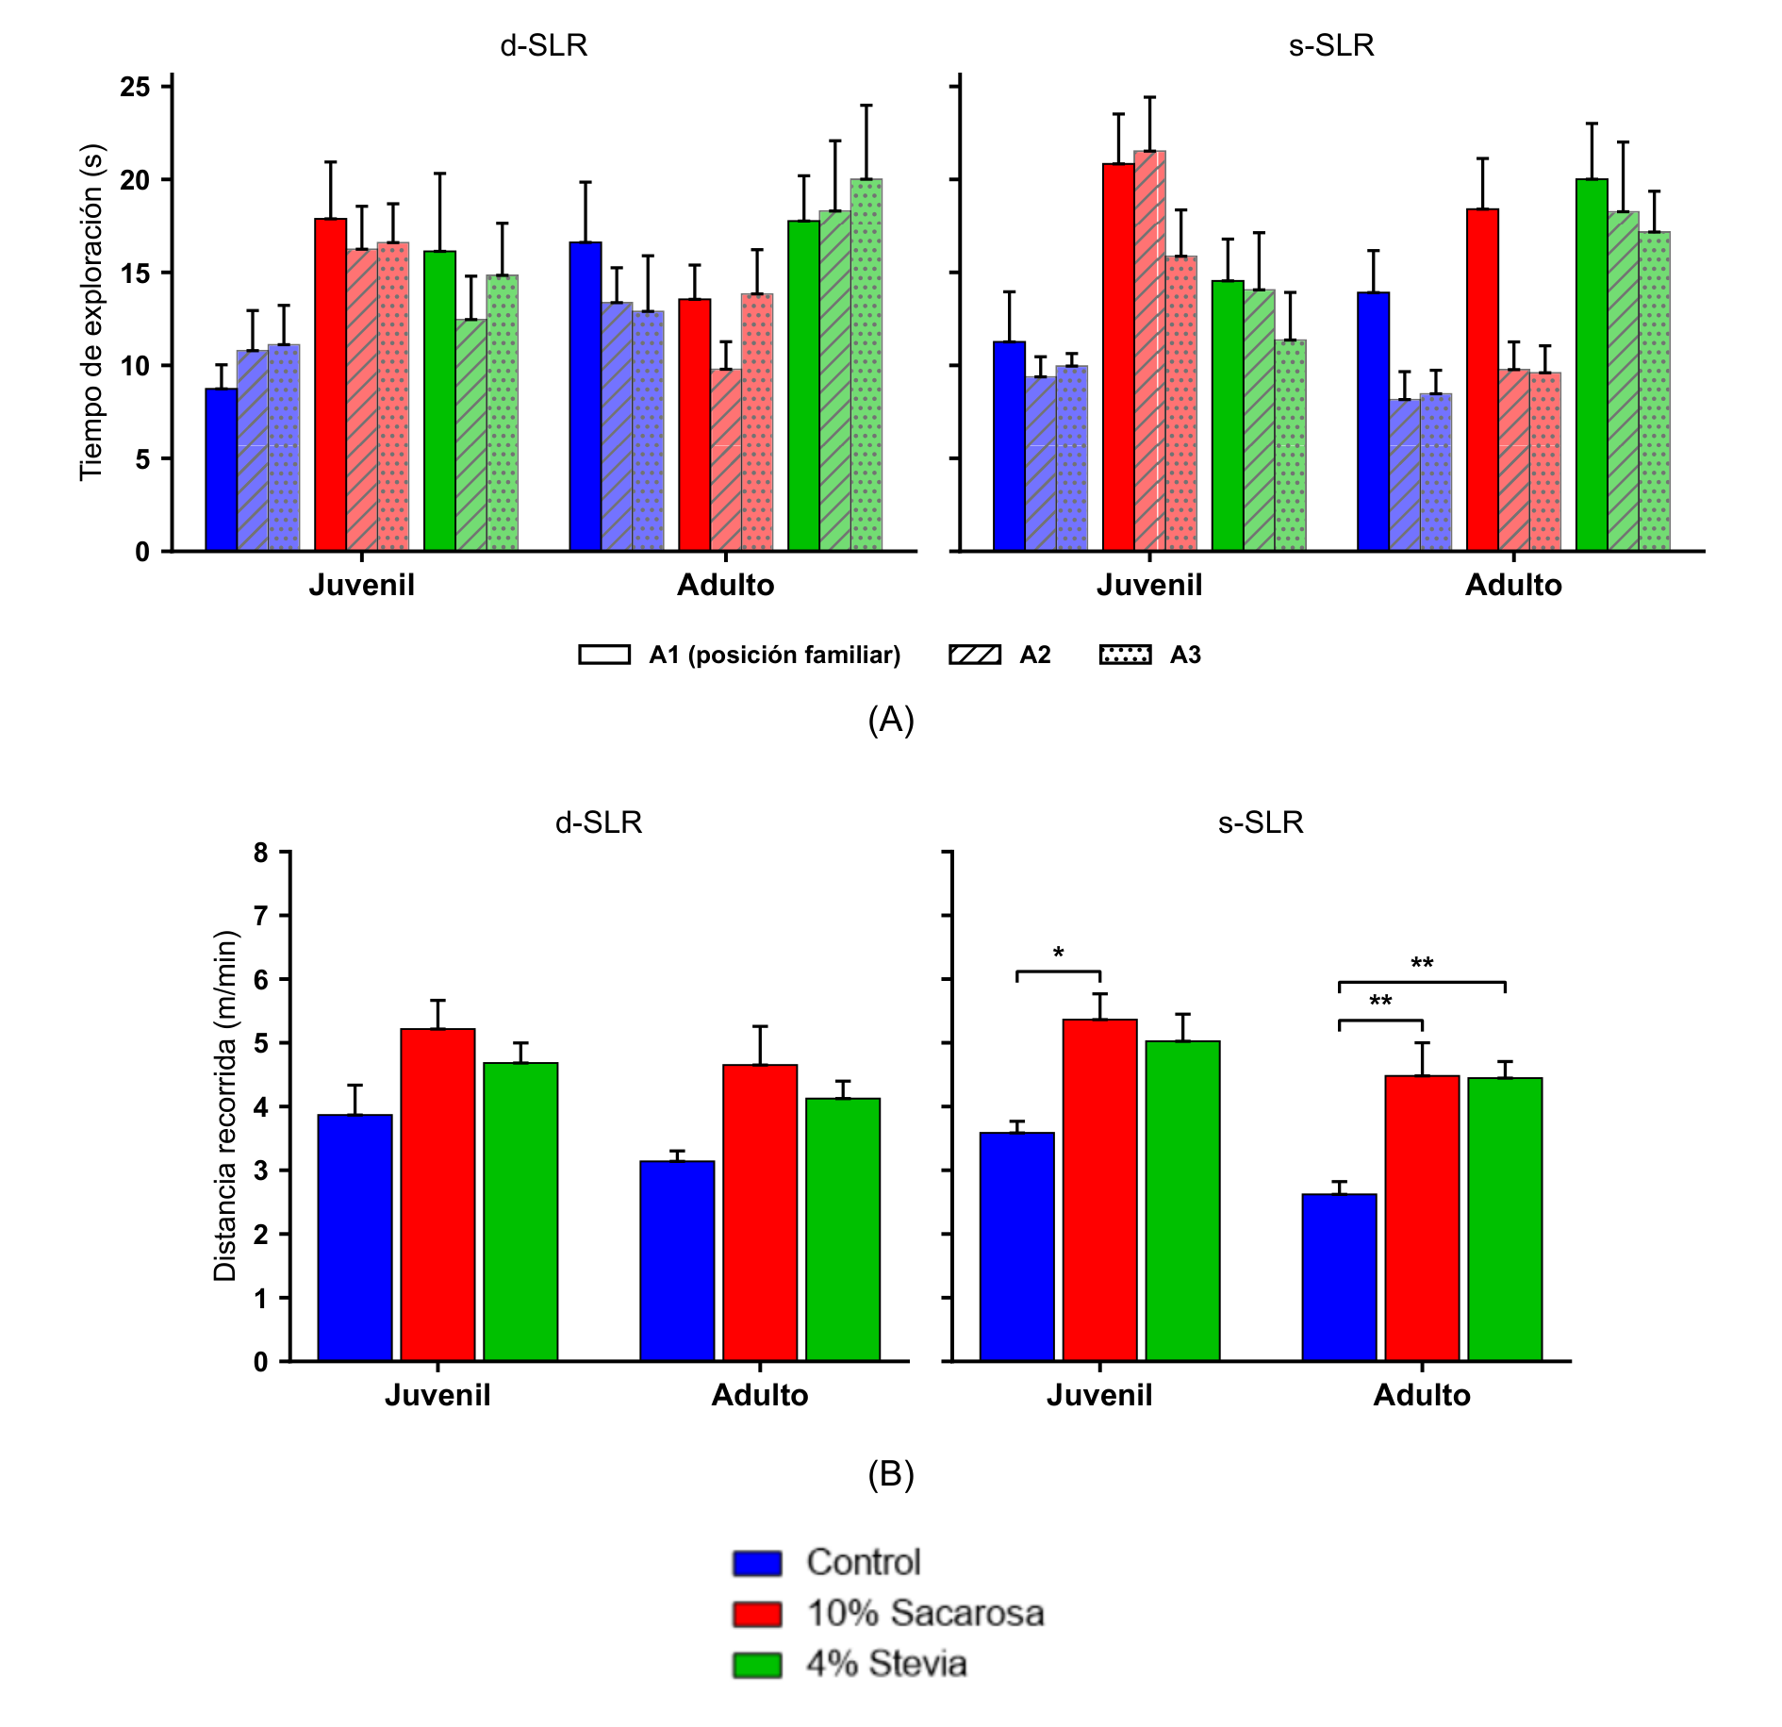
Figura 5.9. Fase de muestreo (día 1) de la SLR, en las configuraciones d-SLR y s-SLR. (A) Tiempo de exploración de cada uno de los tres objetos idénticos. A1: objeto cuya posición se mantiene en la fase de prueba (posición familiar); A2 y A3: objetos entre cuyas posiciones se ubica, en la fase de prueba, el objeto en posición novedosa. (B) Distancia recorrida por minuto de sesión. Las barras indican la media ± SEM. Azul: grupo control; rojo: grupo sacarosa; verde: grupo stevia. Los corchetes indican las comparaciones de Tukey significativas con el control dentro de cada edad (* p < 0,05; ** p < 0,01). n = 9–10 animales por grupo y configuración (en B, n = 6–10: no hay registro de distancia de una tanda de controles juveniles ni de un control adulto).
En la configuración d-SLR, la discriminación de la posición novedosa dependió del tratamiento (ANOVA de dos vías, F_{Interacción}(2, 52) = 2,04; p = 0,140; F_{Tratamiento}(2, 52) = 4,58; p = 0,015; F_{Edad}(1, 52) = 0,22; p = 0,642). Los grupos control juvenil y adulto exploraron preferentemente el objeto ubicado en la posición novedosa (prueba t de una muestra, p = 0,001 y p = 0,003, respectivamente). El grupo juvenil expuesto a sacarosa mostró un DI menor que su control de edad (prueba post hoc de Tukey, control vs. sacarosa: p = 0,009), mientras que en el grupo adulto no hubo diferencias entre tratamientos (p > 0,50); la comparación entre edades dentro del grupo sacarosa no alcanzó la significancia (p = 0,067). Los grupos expuestos a stevia no difirieron de sus controles (juvenil: p = 0,870; adulto: p > 0,50), y el grupo juvenil expuesto a stevia mostró un DI mayor que el grupo juvenil expuesto a sacarosa (sacarosa vs. stevia: p = 0,027; Figura 5.10A).
En la configuración s-SLR, de mayor demanda de separación de patrones, la discriminación también dependió del tratamiento (ANOVA de dos vías, F_{Interacción}(2, 53) = 0,53; p = 0,591; F_{Tratamiento}(2, 53) = 6,67; p = 0,003; F_{Edad}(1, 53) = 0,08; p = 0,779). Los grupos control volvieron a discriminar la posición novedosa por encima del nivel de azar (juvenil: p < 0,001; adulto: p = 0,007). En esta configuración, los animales expuestos a sacarosa mostraron un DI menor que sus controles en ambas edades (prueba post hoc de Tukey, control vs. sacarosa: juvenil, p = 0,041; adulto, p = 0,032; Figura 5.10B), sin diferencias entre edades dentro del tratamiento. Dado que los residuos de este modelo se apartaron de la normalidad (Shapiro-Wilk, p = 0,006), estas diferencias se contrastaron también con la prueba no paramétrica de Mann-Whitney, que las confirmó en ambas edades (control vs. sacarosa: juvenil, p = 0,002; adulto, p = 0,031); la homogeneidad de varianzas se mantuvo (Brown-Forsythe, p = 0,16), al igual que en la d-SLR (Shapiro-Wilk, p = 0,48; Brown-Forsythe, p = 0,30). Los grupos expuestos a stevia no difirieron de sus controles (control vs. stevia: juvenil, p = 0,971; adulto, p = 0,293), y la diferencia entre el grupo juvenil expuesto a stevia y el expuesto a sacarosa no alcanzó la significancia (p = 0,069).
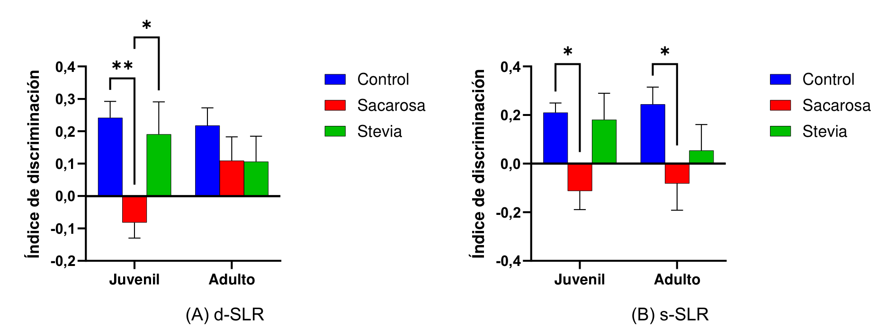
Figura 5.10. Índice de discriminación (DI) en la prueba SLR. (A) Configuración d-SLR. (B) Configuración s-SLR. Las barras indican media ± SEM. Azul: grupo control; rojo: grupo sacarosa; verde: grupo stevia. Se indican los resultados de las comparaciones de Tukey entre grupos (ns: no significativo; * p < 0,05; ** p < 0,01). n = 9–10 animales por grupo.
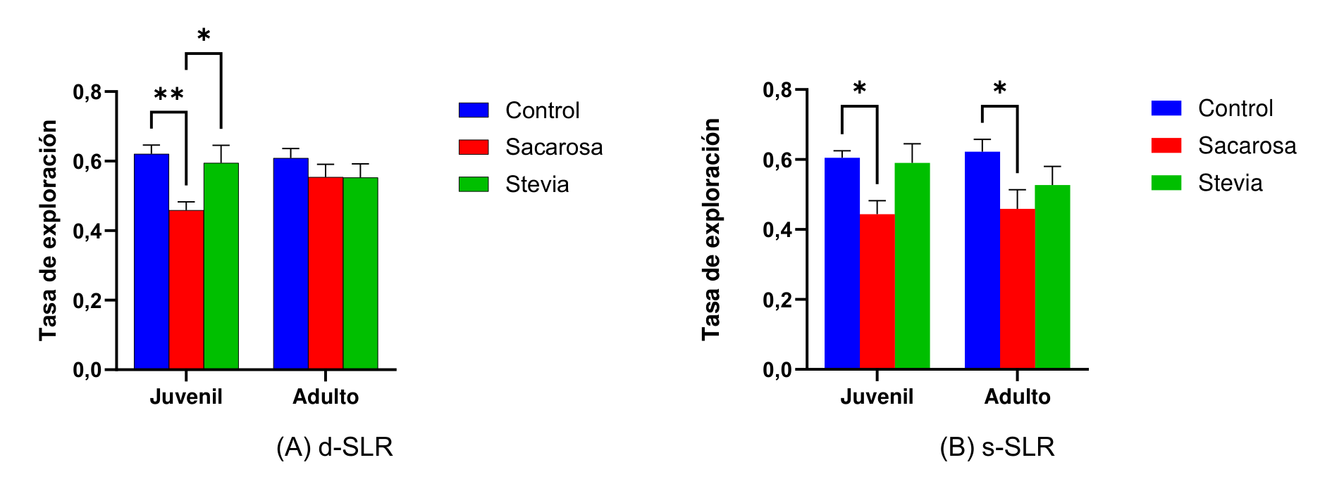
Figura 5.11. Tasa de exploración en la prueba SLR. (A) Configuración d-SLR. (B) Configuración s-SLR. Las barras indican media ± SEM. Azul: grupo control; rojo: grupo sacarosa; verde: grupo stevia. Se indican los resultados de las comparaciones de Tukey entre grupos (ns: no significativo; * p < 0,05; ** p < 0,01), estadísticamente idénticos a los del DI (Figura 5.10) por tratarse de una transformación lineal. n = 9–10 animales por grupo.
En conjunto, estos resultados indican: (1) la exposición a sacarosa durante la etapa juvenil redujo la discriminación de la posición novedosa en ambas configuraciones, mientras que la exposición durante la adultez la redujo solo en la s-SLR, la de mayor demanda de separación de patrones; y (2) los animales expuestos a stevia no difirieron de los controles en ninguna condición. La Tabla 5.3 resume los ANOVA de dos vías (edad × tratamiento) de cada configuración, y la Figura 5.12 resume las diferencias entre grupos junto con sus intervalos de confianza.
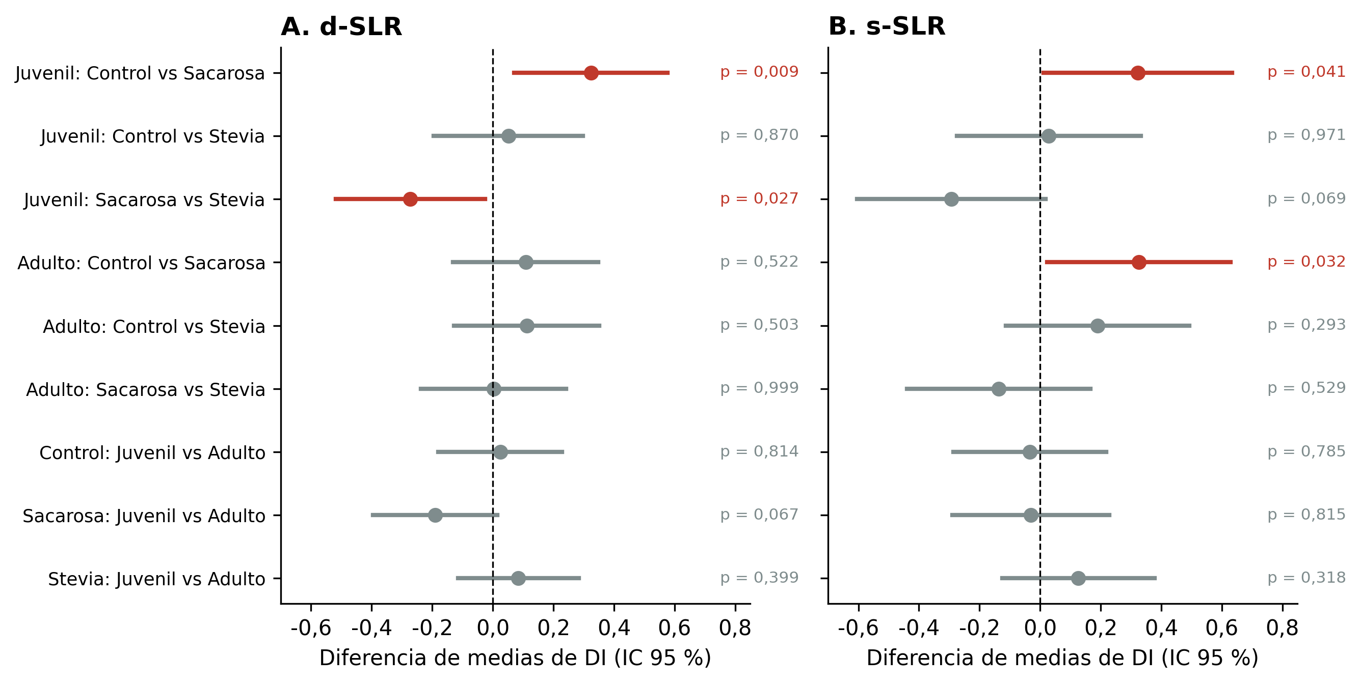
Figura 5.12. Diferencias de medias del DI entre grupos (prueba de Tukey) con su intervalo de confianza del 95 %, para las configuraciones d-SLR (A) y s-SLR (B). Cada fila corresponde a una comparación; una diferencia positiva indica un DI mayor en el primer grupo de la comparación. En rojo se indican las comparaciones significativas (p < 0,05). La línea punteada indica ausencia de diferencia.
Tabla 5.3. Resumen del ANOVA de dos vías (edad de exposición × tratamiento) para el DI en cada configuración de la prueba SLR. η²_{p}: eta cuadrado parcial, proporción de la variabilidad de la variable atribuible a cada factor (tamaño del efecto).
 | d-SLR |  |  | s-SLR
Fuente de variación | F (gl) | p | η^{2p} | F (gl) | p | η^{2p}
Interacción | 2,04 (2, 52) | 0,140 | 0,073 | 0,53 (2, 53) | 0,591 | 0,020
Tratamiento | 4,58 (2, 52) | 0,015 | 0,150 | 6,67 (2, 53) | 0,003 | 0,201
Edad | 0,22 (1, 52) | 0,642 | 0,004 | 0,08 (1, 53) | 0,779 | 0,001

5.5 Neurogénesis hipocampal (PCNA y DCX)
La proliferación celular y la neurogénesis en el GD se evaluaron mediante la inmunodetección de PCNA, marcador de células en proliferación, y de DCX, marcador de neuroblastos y neuronas inmaduras, en los animales de los grupos control y sacarosa (Figuras 5.13 y 5.14).
Los animales expuestos a sacarosa presentaron menos células PCNA⁺ que los controles en ambas edades (ANOVA de dos vías sin término de interacción, F_{Tratamiento}(1, 77) = 17,98; p < 0,0001; F_{Edad}(1, 77) = 3,29; p = 0,074; prueba post hoc de Tukey, control vs. sacarosa: juvenil, p = 0,0004; adulto, p = 0,0004; Figura 5.13A). Dentro de cada tratamiento, los grupos juvenil y adulto no difirieron entre sí (p = 0,27).
En cambio, el número de células DCX⁺ no difirió entre grupos (F_{Interacción}(1, 76) = 3,22; p = 0,077; F_{Tratamiento}(1, 76) = 0,96; p = 0,33; F_{Edad}(1, 76) = 0,03; p = 0,87; Figura 5.13B), y ninguna comparación de Tukey resultó significativa (control vs. sacarosa: juvenil, p = 0,94; adulto, p = 0,21).
Las células doblemente marcadas (PCNA⁺/DCX⁺), que corresponden a neuroblastos en proliferación, disminuyeron en los animales expuestos a sacarosa en ambas edades (ANOVA de dos vías, F_{Interacción}(1, 76) = 0,13; p = 0,72; F_{Tratamiento}(1, 76) = 38,35; p < 0,0001; F_{Edad}(1, 76) = 1,19; p = 0,28; prueba post hoc de Tukey, control vs. sacarosa: juvenil, p < 0,0001; adulto, p = 0,0005; Figura 5.13C). En este marcador, la dispersión de los valores fue marcadamente menor en los grupos expuestos a sacarosa (Brown-Forsythe, p < 0,0001).
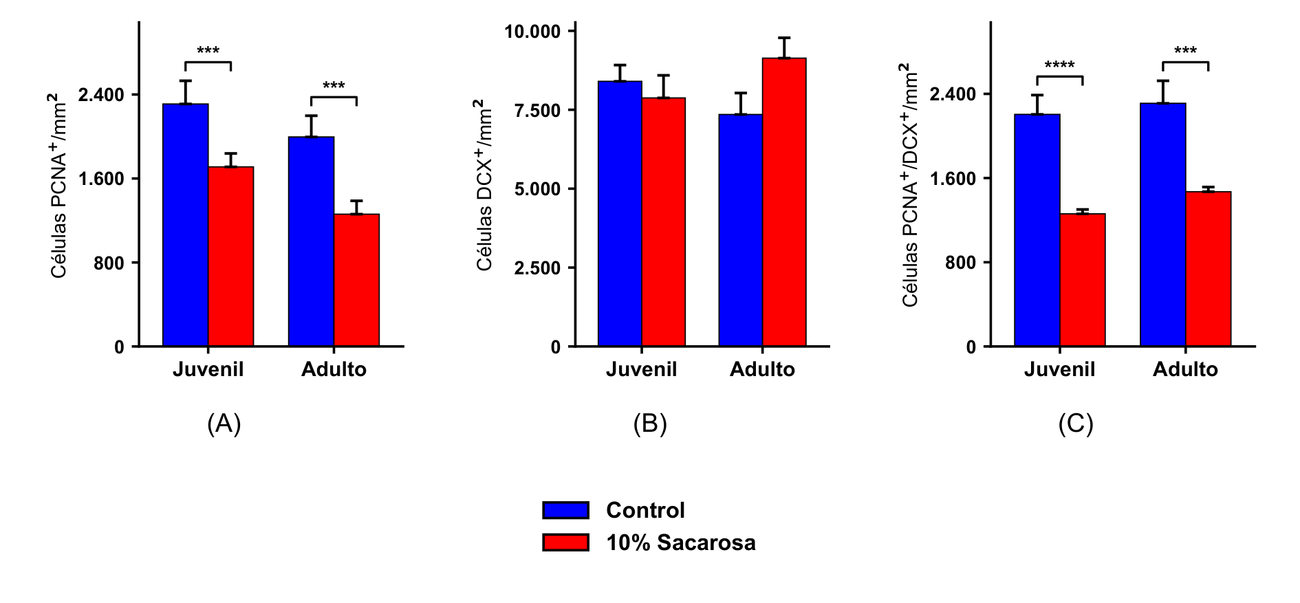
Figura 5.13. Inmunocitoquímica del GD en ratas expuestas a agua (control) o a sacarosa durante la ventana juvenil o adulta. (A) Células PCNA⁺. (B) Células DCX⁺. (C) Células PCNA⁺/DCX⁺. Las barras indican la media ± SEM. Azul: grupo control; rojo: grupo sacarosa. Se indican las comparaciones de Tukey significativas entre control y sacarosa dentro de cada edad (*** p < 0,001; **** p < 0,0001; N = 4, n = 5).
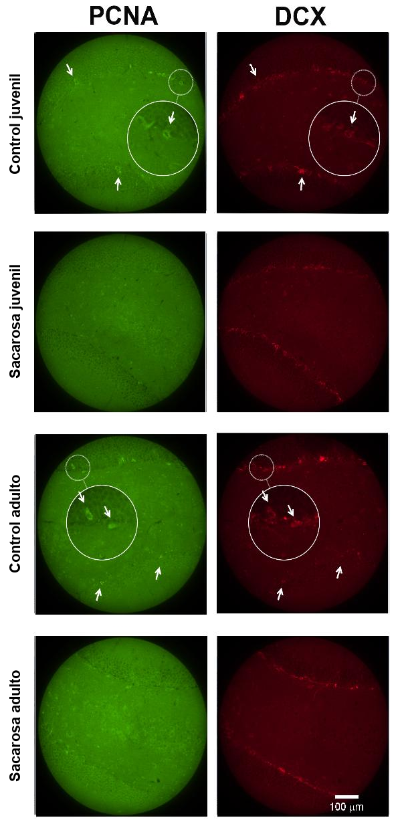
Figura 5.14. Fotomicrografías representativas de la inmunorreactividad para PCNA (verde) y DCX (rojo) en el GD de animales control y expuestos a sacarosa durante la ventana juvenil o adulta. Las flechas blancas señalan células PCNA⁺/DCX⁺, y los círculos muestran una ampliación de la zona indicada. Objetivo de 20×; barra de escala: 100 µm.
En conjunto, estos resultados indican: (1) la exposición a sacarosa redujo la proliferación celular en el GD en ambas edades; (2) redujo el número de neuroblastos en proliferación (PCNA⁺/DCX⁺) en ambas edades; y (3) no modificó el número total de células DCX⁺. Como las células PCNA⁺/DCX⁺ son las que todavía se dividen dentro del linaje neuronal, su reducción sugiere que la sacarosa disminuye la generación de nuevas neuronas en el GD, aun cuando el número total de neuronas inmaduras no cambie.

5.6 Análisis multivariado de la prueba SLR
Para evaluar si las métricas de la prueba SLR definen perfiles conductuales propios de cada grupo, se analizaron en conjunto cinco variables por animal: el tiempo de exploración de cada objeto en la fase de muestreo (A1, A2 y A3), la exploración total en la fase de prueba y el DI. Las dos primeras componentes principales explicaron el 69,3 % de la varianza (Figura 5.15). La primera (CP1, 49,7 %) reunió los cuatro tiempos de exploración, con cargas similares (0,46 a 0,51), y representa el nivel general de exploración de los objetos; la segunda (CP2, 19,6 %) estuvo dominada por el DI (carga 0,91) y representa la discriminación de la posición novedosa. Ambas dimensiones fueron, por lo tanto, casi independientes: explorar más no implicó discriminar mejor.
Los animales juveniles expuestos a sacarosa y los adultos expuestos a stevia presentaron los valores más altos de CP1, es decir, exploraron más los objetos en ambas sesiones, mientras que los controles juveniles presentaron los más bajos (ANOVA de dos vías, F_{Interacción}(2, 111) = 10,34; p = 0,0001; F_{Tratamiento}(2, 111) = 8,20; p = 0,0005; F_{Edad}(1, 111) = 0,06; p = 0,81; Figura 5.15A). En cambio, los animales expuestos a sacarosa presentaron los valores más bajos de CP2 en ambas edades (F_{Interacción}(2, 111) = 0,62; p = 0,54; F_{Tratamiento}(2, 111) = 6,38; p = 0,0024; F_{Edad}(1, 111) = 0,38; p = 0,54), lo que reproduce en el espacio multivariado el déficit de discriminación de la sacarosa. Los grupos expuestos a stevia se ubicaron en CP2 junto a los controles. Ninguna de las dos componentes difirió entre la cohorte de 2026 y las de 2024–2025 (prueba t; CP1: p = 0,37; CP2: p = 0,32).
El clustering de Ward no recuperó los grupos experimentales. La partición con mayor coeficiente de silueta (dos clusters; silueta = 0,37) separó un subconjunto de 23 animales con exploración elevada en ambas sesiones, integrado por animales de cuatro de los seis grupos, del resto de la muestra, y la concordancia entre los clusters y los grupos fue prácticamente nula en todas las particiones evaluadas (ARI ≤ 0,10 entre 2 y 6 clusters). Esto indica que los animales no se organizan espontáneamente en perfiles conductuales separados según la exposición.
El clasificador Random Forest predijo el grupo experimental por encima del azar (exactitud balanceada = 0,30 ± 0,08, frente a un azar de 0,17; prueba de permutación, p = 0,006; Figura 5.16A). Los grupos mejor clasificados fueron los juveniles expuestos a sacarosa (54 % de aciertos) y los controles juveniles (50 %), mientras que los juveniles expuestos a stevia fueron los peor clasificados (6 %) y se distribuyeron entre los demás grupos. El DI fue la variable de mayor importancia (Figura 5.16B). Al restringir la clasificación a dos tratamientos, el modelo distinguió a los controles tanto de los animales expuestos a sacarosa (exactitud balanceada = 0,67 ± 0,09; p = 0,010) como de los expuestos a stevia (0,67 ± 0,10; p = 0,002), pero no discriminó los tres tratamientos a la vez (0,46 ± 0,08, frente a un azar de 0,33; p = 0,080). Al incluir la distancia recorrida en la fase de muestreo, la exactitud para los seis grupos aumentó a 0,39 ± 0,10 (p = 0,002), pero esa misma variable permitió identificar la cohorte de 2026 con una exactitud de 0,83 ± 0,08 (p = 0,002), frente a 0,62 ± 0,09 sin ella (p = 0,066), lo que justificó excluirla del análisis principal.
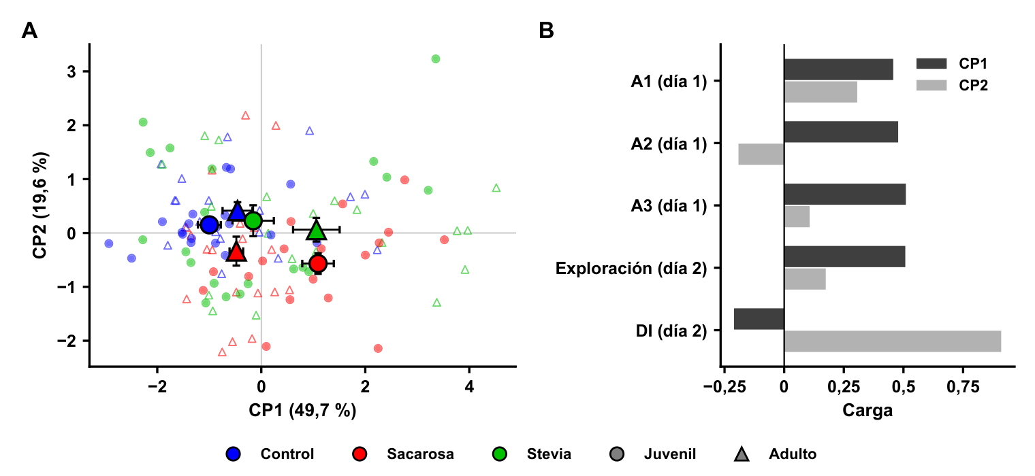
Figura 5.15. Análisis de componentes principales (PCA) de cinco métricas de la prueba SLR por animal: tiempo de exploración de los objetos A1, A2 y A3 en la fase de muestreo (día 1), exploración total en la fase de prueba (día 2) y DI. (A) Puntuaciones de cada animal en las dos primeras componentes (CP1 y CP2; círculos llenos: juveniles; triángulos vacíos: adultos) y media ± SEM de cada grupo (símbolos grandes). Cada punto es un animal; los animales con perfiles parecidos quedan cerca. Valores altos de CP1 indican más exploración de los objetos; valores altos de CP2, mayor DI. (B) Cargas de cada variable en CP1 y CP2: cuánto contribuye cada variable a cada componente (las barras largas indican las variables que la definen; el signo, si aumenta o disminuye con ella). Azul: grupo control; rojo: grupo sacarosa; verde: grupo stevia. n = 117 animales (18–20 por grupo, d-SLR y s-SLR combinadas).
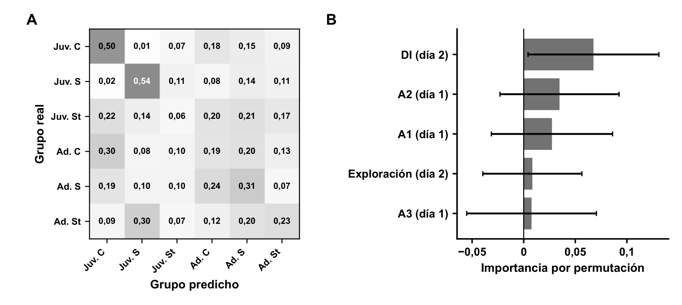
Figura 5.16. Clasificación de los seis grupos experimentales con Random Forest a partir de las cinco métricas de la prueba SLR. (A) Matriz de confusión: proporción de animales de cada grupo real asignados a cada grupo predicho en los conjuntos de prueba (validación cruzada estratificada de 5 particiones, repetida 10 veces); la diagonal corresponde a los aciertos, y un clasificador que respondiera al azar acertaría en 0,17 de los casos (1 de 6). Juv.: juvenil; Ad.: adulto; C: control; S: sacarosa; St: stevia. (B) Importancia de cada variable, estimada como la disminución de la exactitud balanceada al mezclar al azar sus valores en los conjuntos de prueba (media ± DE de las 50 particiones): cuanto mayor la caída, más depende el clasificador de esa variable. n = 117 animales.
En conjunto, estos resultados indican: (1) las métricas de la SLR se organizan en dos dimensiones casi independientes, el nivel de exploración y la discriminación de la posición novedosa; (2) la sacarosa se distingue del control por una menor discriminación en ambas edades, mientras que la stevia se distingue del control por su nivel de exploración, pero no por su discriminación; y (3) ningún grupo constituye un perfil conductual separado del resto, y los juveniles expuestos a stevia son los que menos se diferencian de los demás grupos.

6. Discusión

6.1 Síntesis de los hallazgos
En este trabajo se evaluaron los efectos a largo plazo del consumo de un extracto de stevia durante la etapa juvenil o durante la adultez y se los comparó con los de la sacarosa al 10 %, cuyos efectos persistentes sobre la conducta y la memoria ya fueron descriptos por el laboratorio [28, 41]. Los animales expuestos a stevia exploraron más las zonas centrales del open field en ambas edades, lo que indica un perfil de tipo ansiolítico, y presentaron alteraciones de la memoria de reconocimiento que dependieron de la edad de exposición —a largo plazo en los juveniles y a corto plazo en los adultos—, sin afectar la memoria consolidada ni la separación de patrones espaciales. En cambio, los animales expuestos a sacarosa durante la etapa juvenil exploraron menos las zonas centrales del open field, no lograron discriminar el objeto novedoso en ninguna de las instancias del NOR. A su vez, el grupo sacarosa no discriminó la posición novedosa en la s-SLR, y presentó menos neuroblastos en proliferación en el GD. Estos resultados respaldan la hipótesis de que la stevia no reproduce los efectos adversos de la sacarosa (§1.4), pero muestran que no está exenta de efectos a largo plazo: produce alteraciones de la conducta distintas y más sutiles que las de la sacarosa.

6.2 Consumo de líquidos
Durante el tratamiento, los animales juveniles consumieron, en relación con su peso corporal, más del doble de solución endulzada que los adultos, tanto de sacarosa como de stevia (§5.1.1). Sin embargo, el índice de preferencia no presentó diferencias significativas entre edades, lo que indica que esta mayor ingesta relativa no estuvo acompañada de una mayor preferencia por el sabor dulce. En consecuencia, a pesar de presentar una preferencia comparable por las soluciones endulzadas, los animales juveniles consumieron cantidades considerablemente superiores de sacarosa y de stevia por unidad de peso corporal que los adultos. Asimismo, la ingesta de ambos endulzantes superó los valores diarios de referencia correspondientes, y este exceso fue más pronunciado durante la etapa juvenil. La OMS recomienda que los azúcares libres aporten menos del 10 % de la ingesta energética total [76], lo que para una ingesta de 2000 kcal equivale a unos 50 g por día, es decir, alrededor de 0,7 g/kg de peso corporal para un adulto de 70 kg. Con un consumo medio de 0,54 y 0,23 mL/g de peso corporal por día de la solución al 10 %, los animales expuestos a sacarosa ingirieron alrededor de 54 g/kg/día (juveniles) y 23 g/kg/día (adultos), unas 75 y 32 veces ese valor, respectivamente. De manera similar, la ingesta de stevia superó la ingesta diaria admisible de glucósidos de esteviol, de 4 mg/kg de peso corporal por día expresada como equivalentes de esteviol [77]. Según la composición del extracto (Tabla 4.1, con los factores de conversión a esteviol de 0,40 para el esteviósido y de 0,33 para los rebaudiósidos A y C [77]), la bebida al 4 % contenía alrededor de 0,08 mg/mL de equivalentes de esteviol; con un consumo medio de 0,24 y 0,09 mL/g de peso corporal por día, los animales juveniles ingirieron alrededor de 20 mg/kg/día (unas cinco veces la ingesta diaria admisible) y los adultos, alrededor de 7 mg/kg/día (1,8 veces).
Una vez retirados los endulzantes, solo los animales expuestos durante la etapa juvenil modificaron su consumo de agua (§5.1.2). Los juveniles expuestos a sacarosa bebieron menos agua que su control de edad durante las primeras dos semanas, aunque la diferencia no alcanzó la significancia, y luego se aproximaron a los valores del control. Este comportamiento se asocia con frustración, como fue descripto previamente por el laboratorio [41]. Por el contrario, los juveniles expuestos a stevia bebieron menos agua que su control de edad durante los primeros nueve días, y más entre los días 11 y 25, demostrando un período menor de frustración, pero una ingesta mayor de agua sostenida a largo plazo, distinta a la del resto de los grupos. Por otro lado, los adultos expuestos a stevia o a sacarosa no presentaron diferencias respecto de su control de edad en ningún momento, lo que refuerza la mayor sensibilidad de la ventana juvenil.

6.3 Conducta tipo ansiosa y exploración en el open field
A pesar de que no se registraron diferencias en la distancia total recorrida entre los grupos, los animales expuestos a sacarosa durante la etapa juvenil visitaron menos zonas, ingresaron menos veces y recorrieron menos distancia en las zonas centrales, y realizaron menos rearing; mientras que los expuestos a sacarosa durante la adultez no difirieron de su control (§5.2), lo que indica que el consumo temprano de una bebida azucarada promueve un perfil ansioso a largo plazo, como fue descripto anteriormente [41].
Contrariamente, los animales que bebieron stevia visitaron más zonas del open field y, principalmente, ingresaron más veces a las zonas centrales y recorrieron en ellas mayor distancia que el resto de los grupos, independientemente de la edad en la que se produjo el consumo.
Curiosamente, estudios previos del laboratorio mostraron que el consumo temprano de stevia no produce cambios en la conducta tipo ansiosa de ratas macho juveniles cuando se evalúa a corto plazo, mientras dura el consumo [39, 40]. Esto sugiere que el consumo de stevia imprimiría alteraciones neurobiológicas responsables de los cambios de la conducta de tipo ansioso observables a largo plazo. De manera similar, estudios del laboratorio sugieren que el consumo de sacarosa posee efectos ansiolíticos a corto plazo [45, 69], que difieren de los ansiogénicos encontrados a largo plazo, posiblemente como resultado de la abstinencia [41]. En concordancia, un estudio en ratas macho con acceso a stevia durante la adolescencia y evaluadas al finalizar el consumo mostró que la stevia aumentó la locomoción en el open field [78], mientras que, a largo plazo, no modificó la distancia total recorrida y aumentó la exploración de las zonas centrales.
Interesantemente, resultados previos del laboratorio demostraron que la exposición temprana y aguda al mismo extracto acuoso en ratas hembras juveniles disminuye las conductas de tipo ansioso en el laberinto en cruz elevado [29]. Estos hallazgos sugieren la existencia de diferencias sexuales en la respuesta al consumo de stevia. En este contexto, sería de interés investigar si los efectos ansiolíticos observados en las hembras persisten a largo plazo y si la edad de exposición influye en su magnitud y persistencia.
Estos resultados están en línea con los que demuestran efectos ansiolíticos de la stevia en ratas diabéticas [37]. Los animales expuestos a stevia realizaron, además, menos rearing (los juveniles respecto del control y los adultos en el tiempo dedicado), una conducta exploratoria vertical asociada a la novedad y al hipocampo [71]; sin embargo, este cambio no se acompañó de una menor exploración de la arena, sino de una mayor exploración del centro de la misma. En conjunto, estos resultados indican que la stevia no reproduce el perfil ansioso de la sacarosa a largo plazo y que, por el contrario, se asocia con una mayor exploración de los espacios abiertos.

6.4 Memoria de reconocimiento de objetos
En el NOR, los animales expuestos a sacarosa durante la etapa juvenil presentaron una menor exploración del objeto novedoso que sus controles de edad en todos los intervalos de retención evaluados: a las 2 h (memoria a corto plazo), a las 24 h (memoria a largo plazo) y a los 7 días (memoria consolidada). En contraste, los animales expuestos a sacarosa durante la adultez conservaron la capacidad de discriminar entre el objeto familiar y el novedoso en los tres intervalos de retención (§5.3), como fue descripto previamente [28].
Por el contrario, la exposición a stevia no alteró la memoria consolidada en ninguna de las dos edades. Sin embargo, los animales del grupo stevia presentaron dificultades para discriminar los objetos según la edad de exposición: los adultos presentaron alteraciones en la memoria a corto plazo, y los juveniles, en la memoria a largo plazo.
De manera similar a lo observado en el open field, estudios previos del laboratorio indican que el consumo agudo de stevia durante la etapa juvenil no produce alteraciones en la memoria de reconocimiento de una localización novedosa (prueba NOL) [39, 40]. Además, en este estudio los animales presentaron modificaciones en la expresión de calretinina (CR), un marcador de determinadas poblaciones de interneuronas GABAérgicas, en la corteza prefrontal medial [40]. Las interneuronas que expresan parvalbúmina (PV) y CR son importantes reguladoras de la actividad de los circuitos neuronales y desempeñan funciones relevantes en procesos cognitivos como la memoria y la sincronización de las redes neuronales [79, 80]. En este sentido, estudios previos demostraron que la disminución de la expresión de PV en el hipocampo y en la corteza prefrontal tras el consumo de sacarosa se asocia con alteraciones de la memoria y de las conductas de tipo ansioso [41–43, 81]. Considerando estos antecedentes, sería de interés investigar si las modificaciones en la expresión de CR tras el consumo juvenil de stevia persisten hasta la edad adulta y si se relacionan con las alteraciones de la memoria de reconocimiento observadas a largo plazo.
Son escasos los trabajos que evaluaron los efectos de la stevia sobre la memoria a largo plazo, es decir, después de finalizado el consumo. La mayoría la evaluó mientras los animales aún consumían el edulcorante, con resultados dispares. Morales-Ríos et al. encontraron que el consumo de stevia durante 18 semanas alteró la memoria a largo plazo en el NOR de ratas macho adultas [82]. En cambio, Tsan et al., que administraron edulcorantes de bajas calorías (acesulfamo de potasio, sacarina o stevia) desde la etapa juvenil y evaluaron la memoria dependiente del hipocampo durante el período de consumo, describieron un deterioro al analizar los tres edulcorantes en conjunto, pero no al analizar la stevia por separado [34]. A largo plazo, solo se describió que el consumo materno de stevia durante la gestación y la lactancia se asocia con un peor desempeño de memoria en la descendencia macho adulta [83]. Este trabajo aporta, por lo tanto, evidencia de que el consumo de stevia en la etapa juvenil o en la adultez produce alteraciones de la memoria de reconocimiento que persisten después de finalizado el consumo, aunque más limitadas que las de la sacarosa.
A diferencia de esos estudios, que administraron la stevia en dosis cercanas a la ingesta diaria admisible, aquí se administró un extracto acuoso de hojas que contiene, además de glucósidos de esteviol, compuestos fenólicos y flavonoides con actividad antioxidante (Tabla 4.1). La stevia redujo los marcadores de estrés oxidativo cerebral en ratas alimentadas con una dieta alta en grasas y sacarosa [31], y los glucósidos de esteviol presentan actividad antioxidante [32], revirtieron el deterioro de la memoria inducido por escopolamina [35] y modularon la plasticidad sináptica hipocampal en un modelo de desorden metabólico [36]. En un estudio reciente del laboratorio, se encontró que la stevia mejora la memoria sólo en animales prediabéticos [40]. En conjunto, estos antecedentes sugieren que los compuestos presentes en la stevia podrían ejercer efectos neuroprotectores en determinadas condiciones patológicas, posiblemente asociados con sus propiedades antioxidantes y su capacidad para modular la plasticidad sináptica.

6.5 Separación de patrones espaciales y neurogénesis
En la SLR, los animales expuestos a sacarosa durante la etapa juvenil discriminaron peor la posición novedosa en ambas configuraciones, mientras que los expuestos durante la adultez lo hicieron solo en la s-SLR, la configuración de mayor demanda de separación de patrones (§5.4). Este patrón concuerda con el de Reichelt et al., quienes encontraron que las ratas con acceso diario a sacarosa discriminaron la nueva ubicación de un objeto cuando la separación espacial era grande, pero no cuando era pequeña [27]. También concuerda con la alteración selectiva de la memoria de lugar descripta tras una exposición breve a azúcar [84, 85] y con el deterioro de la separación de patrones asociado a una menor neurogénesis tras una alteración nutricional temprana [72]. Que en los adultos el déficit apareciera solo en la configuración más exigente sugiere que la exposición adulta a sacarosa compromete específicamente la separación de patrones, mientras que la exposición juvenil produce una alteración más amplia de la memoria espacial, probablemente relacionada con la mayor dosis que reciben por libre consumo de sacarosa de forma temprana.
Los animales expuestos a stevia, en cambio, discriminaron la posición novedosa de la misma forma que los controles en ambas configuraciones y en ambas edades, y en la d-SLR los juveniles expuestos a stevia discriminaron mejor que los expuestos a sacarosa. Este resultado indica que la exposición a stevia no altera la separación de patrones espaciales. La exploración de los objetos durante la fase de muestreo fue mayor en los grupos expuestos a los endulzantes; sin embargo, como los animales expuestos a sacarosa exploraron más, y no menos, que los controles, el déficit de discriminación de la sacarosa no se explica por una exploración insuficiente durante la codificación.
En concordancia con los resultados de la SLR, los animales expuestos a sacarosa presentaron alteraciones en el proceso de neurogénesis. La exposición a sacarosa redujo el número de células PCNA⁺ y el de neuroblastos en proliferación (PCNA⁺/DCX⁺) en el GD, independientemente de la edad en la que se produjo el consumo, sin modificar el número total de células DCX⁺ (§5.5). Estos resultados indican que la sacarosa afecta la etapa proliferativa del linaje neuronal [55] y que esa alteración persiste 25 días después de finalizado el consumo. Reichelt et al. también encontraron menos células PCNA⁺ en el GD de ratas macho jóvenes con acceso diario a sacarosa al 10 % durante 28 días, aunque las evaluaron mientras aún consumían la solución y encontraron, además, menos células DCX⁺ [27]. En este trabajo, en cambio, el número total de células DCX⁺ no se modificó, como en el trabajo de Xu y Reichelt, en el que la sacarosa sola no modificó la DCX del GD [42]; esto podría indicar que, a largo plazo, la alteración se restringe a la etapa proliferativa.
La disminución en el número de neuroblastos en proliferación se observó tanto en animales juveniles como adultos, en concordancia con los déficits inducidos por el consumo de sacarosa en la prueba s-SLR. Ambos hallazgos estarían estrechamente relacionados, dado que la neurogénesis hipocampal desempeña un papel relevante en la separación de patrones (pattern separation), un proceso que permite distinguir experiencias o estímulos similares y generar representaciones neuronales diferenciadas durante la formación de la memoria [27]. En particular, se ha propuesto que la neurogénesis adulta en el GD contribuye a este proceso, especialmente cuando las tareas presentan una elevada demanda cognitiva [62]. En este contexto, la reducción de la proliferación celular inducida por el consumo de sacarosa podría constituir uno de los mecanismos neurobiológicos que subyacen a los déficits de separación de patrones observados en ambas edades.
En el NOR, en cambio, los animales adultos expuestos a sacarosa no presentaron alteraciones en su desempeño, a pesar de la disminución observada en la proliferación celular del GD. Estos resultados sugieren que las modificaciones en la neurogénesis hipocampal no necesariamente se traducen en alteraciones de la memoria de reconocimiento. En concordancia, otro estudio demuestra que la reducción de las neuronas inmaduras (DCX⁺) en el GD, inducida por un tratamiento combinado con cafeína y sacarosa, no afecta el desempeño en tareas de memoria espacial ni de memoria de reconocimiento de objetos de largo plazo [42].
En conjunto, estos resultados permiten plantear la hipótesis de que el consumo de stevia no produciría alteraciones significativas en la neurogénesis del GD. La cuantificación de estos marcadores en los animales expuestos a stevia se encuentra actualmente en curso, y permitirá determinar si la preservación de la separación de patrones observada en esos grupos se acompaña de una neurogénesis conservada.

6.6 Análisis multivariado
El análisis multivariado de la SLR (§5.6) mostró que las métricas de la prueba se organizan en dos dimensiones casi independientes: el nivel de exploración de los objetos y la discriminación de la posición novedosa. En la dimensión de la discriminación, los grupos expuestos a sacarosa se ubicaron por debajo de los controles en ambas edades, mientras que los expuestos a stevia se ubicaron junto a los controles, lo que confirma con un método independiente los resultados de los ANOVA. Que el DI haya sido la variable más importante para el clasificador refuerza que el déficit de la sacarosa es un déficit de memoria y no de exploración. La stevia se distinguió del control por su nivel de exploración, que fue mayor en los adultos expuestos a stevia, lo que concuerda con la mayor exploración de las zonas centrales del open field (§6.3). Ni el clustering ni el clasificador encontraron grupos conductuales separados, y la exactitud del clasificador, superior al azar pero modesta, es la esperable para una intervención nutricional: en los trabajos que aplicaron Random Forest al fenotipado conductual, los grupos diferían por manipulaciones farmacológicas o genéticas de gran efecto [46, 47].

6.7 Ventana etaria
Los resultados de este trabajo muestran que la etapa juvenil es más vulnerable a los efectos de la sacarosa que la adultez. En el NOR, la interacción edad × tratamiento fue significativa en las tres memorias evaluadas (memoria a corto plazo, a largo plazo y consolidada; Tabla 5.2), y la memoria se alteró principalmente con la exposición juvenil a sacarosa, aunque la exposición adulta a stevia también alteró la memoria a corto plazo; en el open field, solo la exposición juvenil a sacarosa aumentó la conducta tipo ansiosa; y en la SLR, la exposición juvenil a sacarosa afectó ambas configuraciones, mientras que la adulta afectó solo la más exigente.
En conjunto, estos resultados sugieren que la etapa juvenil constituye una ventana de especial vulnerabilidad frente a los efectos del consumo de endulzantes. Este período se caracteriza por una intensa reorganización y maduración de los circuitos neuronales, que incluye procesos de plasticidad sináptica, refinamiento de las conexiones neuronales y maduración de los sistemas de neurotransmisión, fundamentales para el desarrollo de las funciones cognitivas y emocionales. En este contexto, la exposición a determinados estímulos durante esta etapa podría interferir con dichos procesos y desencadenar modificaciones neurobiológicas persistentes, que podrían mantenerse hasta la edad adulta. Si bien las alteraciones asociadas al consumo de stevia fueron más limitadas que las observadas tras la exposición a sacarosa, se requieren estudios adicionales para esclarecer los mecanismos neurobiológicos involucrados. Asimismo, resulta necesario profundizar en la evaluación de la seguridad del consumo de stevia durante etapas tempranas del desarrollo, particularmente en relación con sus posibles efectos sobre la maduración cerebral y las funciones cognitivas.

6.8 En resumen
Los resultados de este trabajo muestran que el consumo ilimitado de una bebida endulzada con sacarosa durante la etapa juvenil afecta al cerebro en desarrollo de forma distinta y más duradera que si el consumo ocurre en la adultez. En particular, la exposición juvenil a sacarosa aumentó la conducta tipo ansiosa, alteró la memoria de reconocimiento a corto plazo, a largo plazo y consolidada, deterioró la separación de patrones espaciales y redujo la proliferación de neuroblastos en el GD. La exposición a un extracto de stevia, en cambio, no reprodujo estos efectos: los animales conservaron la memoria consolidada y la separación de patrones, aun cuando la demanda cognitiva era mayor. Sin embargo, los animales expuestos a stevia presentaron un perfil conductual de tipo ansiolítico, acompañado de alteraciones en la memoria de reconocimiento a corto y a largo plazo, independientemente de la edad en la que se produjo el consumo.
En conclusión, los resultados obtenidos, junto con la evidencia aportada por estudios previos, sugieren que el consumo crónico de bebidas azucaradas durante etapas tempranas de la vida puede afectar negativamente el desarrollo y la maduración del sistema nervioso central, con consecuencias que podrían persistir hasta la edad adulta. Por su parte, el consumo de stevia se asoció con un perfil de efectos diferente, caracterizado por conductas de tipo ansiolítico y alteraciones más moderadas de la memoria de reconocimiento, observadas tanto en animales juveniles como adultos. Si bien estos efectos fueron de menor magnitud que los asociados al consumo de sacarosa, su presencia en ambas etapas de la vida, sumada a los efectos sobre la fertilidad descriptos en ratas hembra [29], pone de manifiesto que la stevia no está exenta de efectos. En este sentido, resulta fundamental continuar investigando sus posibles consecuencias neurobiológicas y cognitivas a largo plazo, así como profundizar en la evaluación de la seguridad de su consumo en las distintas etapas de la vida.

7. Perspectivas futuras
Los resultados de este trabajo abren distintas líneas para continuarlo:
- Neurogénesis en los grupos expuestos a stevia. Cuantificar PCNA y DCX en los animales expuestos a stevia permitirá determinar si la preservación de la separación de patrones espaciales se acompaña de una neurogénesis conservada.
- Mecanismos. Evaluar si las modificaciones en la expresión de calretinina y parvalbúmina descriptas tras el consumo agudo de stevia persisten a largo plazo y se relacionan con las alteraciones de la memoria de reconocimiento.
- Hembras. Extender el estudio a ratas hembra, en las que el mismo extracto redujo la conducta tipo ansiosa y alteró la fertilidad, para establecer si esos efectos persisten a largo plazo y si dependen de la edad de exposición.
- Dosis. Dado que la ingesta superó los valores diarios de referencia, evaluar concentraciones menores del extracto, cercanas a la ingesta diaria admisible de glucósidos de esteviol.
- Diseño de las cohortes. Incluir un grupo control en cada cohorte experimental y ampliar el número de animales expuestos a stevia en el open field.
- Análisis multivariado. Registrar las métricas de AnyMaze© identificadas por animal también en el open field y en el NOR, para extender el PCA, el clustering y el Random Forest a toda la batería conductual e integrar en un mismo análisis las distintas pruebas.

8. Conclusiones
En este trabajo se evaluaron los efectos a largo plazo del consumo de una bebida endulzada con un extracto de stevia durante la etapa juvenil o la adultez, y se los comparó con los de la sacarosa, utilizada como control positivo por sus efectos ya descriptos. De los resultados obtenidos se desprenden las siguientes conclusiones.
Consumo. Los animales juveniles consumieron, en relación con su peso corporal, más del doble de solución endulzada que los adultos, sin una mayor preferencia por el sabor dulce, y la ingesta de ambos endulzantes superó los valores diarios de referencia.
Conducta tipo ansiosa. El consumo de stevia, en cualquiera de las dos edades, se asoció a largo plazo con una mayor exploración de las zonas centrales del open field, sin cambios en la actividad locomotora, es decir, con un perfil de tipo ansiolítico. La sacarosa, en cambio, aumentó la conducta tipo ansiosa solo cuando se consumió durante la etapa juvenil.
Memoria de reconocimiento. La stevia alteró la memoria de reconocimiento de objetos de manera dependiente de la edad: a largo plazo en los animales expuestos durante la etapa juvenil y a corto plazo en los expuestos durante la adultez, sin afectar la memoria consolidada. La sacarosa consumida durante la etapa juvenil alteró los tres tipos de memoria evaluados.
Separación de patrones espaciales y neurogénesis. La stevia no alteró la separación de patrones espaciales en ninguna de las dos edades. La sacarosa la deterioró en ambas edades en la configuración de mayor demanda, y también en la de menor demanda cuando se consumió durante la etapa juvenil, y redujo en ambas edades la proliferación celular y el número de neuroblastos en proliferación en el GD: dos expresiones de un mismo efecto sobre la neurogénesis hipocampal.
Análisis multivariado. Las métricas de la prueba SLR se organizaron en dos dimensiones casi independientes, la exploración de los objetos y la discriminación de la posición novedosa. Los animales expuestos a stevia se ubicaron junto a los controles en la dimensión de la discriminación, y el clasificador distinguió a cada endulzante del control por encima del azar, aunque ningún grupo constituyó un perfil conductual separado del resto.

Cumplimiento de los objetivos
Se cumplieron los objetivos de mínima referidos al registro del consumo, a la conducta tipo ansiosa, a la memoria de reconocimiento y a la separación de patrones espaciales. La cuantificación de PCNA y DCX se completó en los grupos control y sacarosa, pero no en los grupos expuestos a stevia. Los objetivos de máxima se cumplieron sobre la prueba SLR: el PCA y el clustering de Ward mostraron que los animales no se agrupan espontáneamente según su exposición, y el Random Forest predijo el grupo de cada animal por encima del azar, con el índice de discriminación como la variable de mayor importancia.

Hipótesis
La hipótesis se cumplió solo en parte. La stevia no reprodujo los efectos adversos de la sacarosa sobre la memoria consolidada y la separación de patrones espaciales, pero no resultó inocua: produjo, en ambas edades, un perfil de tipo ansiolítico y alteraciones de la memoria de reconocimiento, de menor magnitud que las de la sacarosa. Su efecto sobre la neurogénesis hipocampal queda por determinar.
En conclusión, el consumo de stevia en etapas tempranas de la vida o en la adultez no está exento de efectos a largo plazo sobre el comportamiento, aunque estos son más sutiles que los de la sacarosa. Estos resultados indican que la seguridad de la stevia como alternativa al azúcar, especialmente durante el desarrollo, requiere una evaluación más profunda.

Referencias bibliográficas
[1] R. B. Ervin, B. K. Kit, M. D. Carroll, and C. L. Ogden, “Consumption of added sugar among U.S. children and adolescents, 2005–2008,” NCHS Data Brief, no. 87, pp. 1–8, 2012.
[2] M. B. Vos et al., “Added sugars and cardiovascular disease risk in children: a scientific statement from the American Heart Association,” Circulation, vol. 135, no. 19, e1017–e1034, 2017. doi: 10.1161/CIR.0000000000000439
[3] A. Cantoral, M. M. Téllez-Rojo, A. S. Ettinger, H. Hu, M. Hernández-Ávila, and K. Peterson, “Early introduction and cumulative consumption of sugar-sweetened beverages during the pre-school period and risk of obesity at 8–14 years of age,” Pediatr. Obes., vol. 11, no. 1, pp. 68–74, 2016. doi: 10.1111/ijpo.12023
[4] N. De Cock et al., “Sensitivity to reward is associated with snack and sugar-sweetened beverage consumption in adolescents,” Eur. J. Nutr., vol. 55, no. 4, pp. 1623–1632, 2016. doi: 10.1007/s00394-015-0981-3
[5] A. M. Jastreboff et al., “Altered brain response to drinking glucose and fructose in obese adolescents,” Diabetes, vol. 65, no. 7, pp. 1929–1939, 2016. doi: 10.2337/db15-1216
[6] E. E. Noble et al., “Gut microbial taxa elevated by dietary sugar disrupt memory function,” Transl. Psychiatry, vol. 11, Mar. 2021, Art. no. 194. doi: 10.1038/s41398-021-01309-7 [Online]. Available: https://www.ncbi.nlm.nih.gov/pmc/articles/PMC8012713/
[7] E. E. Noble, T. M. Hsu, R. B. Jones, A. A. Fodor, M. I. Goran, and S. E. Kanoski, “Early-life sugar consumption affects the rat microbiome independently of obesity,” J. Nutr., vol. 147, no. 1, pp. 20–28, 2017. doi: 10.3945/jn.116.238816
[8] J. F. W. Cohen, S. L. Rifas-Shiman, J. Young, and E. Oken, “Associations of prenatal and child sugar intake with child cognition,” Am. J. Prev. Med., vol. 54, no. 6, pp. 727–735, 2018. doi: 10.1016/j.amepre.2018.02.020
[9] T. M. Hsu et al., “Effects of sucrose and high fructose corn syrup consumption on spatial memory function and hippocampal neuroinflammation in adolescent rats,” Hippocampus, vol. 25, no. 2, pp. 227–239, 2015. doi: 10.1002/hipo.22368
[10] E. E. Noble, T. M. Hsu, J. Liang, and S. E. Kanoski, “Early-life sugar consumption has long-term negative effects on memory function in male rats,” Nutr. Neurosci., vol. 22, no. 4, pp. 273–283, 2019. doi: 10.1080/1028415X.2017.1378851
[11] L. Tsan, L. Décarie-Spain, E. E. Noble, and S. E. Kanoski, “Western diet consumption during development: setting the stage for neurocognitive dysfunction,” Front. Neurosci., vol. 15, 2021, Art. no. 632312. doi: 10.3389/fnins.2021.632312
[12] A. C. Sylvetsky, Y. Jin, E. J. Clark, J. A. Welsh, K. I. Rother, and S. A. Talegawkar, “Consumption of low-calorie sweeteners among children and adults in the United States,” J. Acad. Nutr. Diet., vol. 117, no. 3, pp. 441–448, 2017. doi: 10.1016/j.jand.2016.11.004
[13] A. C. Sylvetsky, J. Figueroa, K. I. Rother, M. I. Goran, and J. A. Welsh, “Trends in low-calorie sweetener consumption among pregnant women in the United States,” Curr. Dev. Nutr., vol. 3, no. 4, 2019, Art. no. nzz004. doi: 10.1093/cdn/nzz004
[14] J. W. Blum, D. J. Jacobsen, and J. E. Donnelly, “Beverage consumption patterns in elementary school aged children across a two-year period,” J. Am. Coll. Nutr., vol. 24, no. 2, pp. 93–98, 2005. doi: 10.1080/07315724.2005.10719449
[15] R. A. Forshee and M. L. Storey, “Total beverage consumption and beverage choices among children and adolescents,” Int. J. Food Sci. Nutr., vol. 54, no. 4, pp. 297–307, 2003. doi: 10.1080/09637480120092143
[16] R. H. Striegel-Moore et al., “Correlates of beverage intake in adolescent girls: the National Heart, Lung, and Blood Institute Growth and Health Study,” J. Pediatr., vol. 148, no. 2, pp. 183–187, 2006. doi: 10.1016/j.jpeds.2005.11.025
[17] C. S. Berkey, H. R. H. Rockett, A. E. Field, M. W. Gillman, and G. A. Colditz, “Sugar-added beverages and adolescent weight change,” Obes. Res., vol. 12, no. 5, pp. 778–788, 2004. doi: 10.1038/oby.2004.94
[18] A. C. Sylvetsky, J. Figueroa, T. Zimmerman, S. E. Swithers, and J. A. Welsh, “Consumption of low-calorie sweetened beverages is associated with higher total energy and sugar intake among children, NHANES 2011–2016,” Pediatr. Obes., vol. 14, no. 10, 2019, Art. no. e12535. doi: 10.1111/ijpo.12535
[19] D. S. Ludwig, K. E. Peterson, and S. L. Gortmaker, “Relation between consumption of sugar-sweetened drinks and childhood obesity: a prospective, observational analysis,” Lancet, vol. 357, no. 9255, pp. 505–508, 2001. doi: 10.1016/S0140-6736(00)04041-1
[20] M. N. Laska, D. M. Murray, L. A. Lytle, and L. J. Harnack, “Longitudinal associations between key dietary behaviors and weight gain over time: transitions through the adolescent years,” Obesity (Silver Spring), vol. 20, no. 1, pp. 118–125, 2012. doi: 10.1038/oby.2011.179
[21] Fundación Argentina de Diabetes. “Más sobre bebidas azucaradas y enfermedad,” Accessed: May 18, 2026. [Online]. Available: https://argentinadiabetes.org/2286-2/
[22] Ministerio de Salud y Desarrollo Social de la Nación, “2° Encuesta Nacional de Nutrición y Salud (ENNyS 2), 2018–2019,” Ministerio de Salud y Desarrollo Social de la Nación, Buenos Aires, Argentina, Encuesta nacional, 2019. Accessed: Oct. 21, 2026. [Online]. Available: https://datos.salud.gob.ar/dataset/ennys2
[23] L. Lara-Castor et al., “Burdens of type 2 diabetes and cardiovascular disease attributable to sugar-sweetened beverages in 184 countries,” Nat. Med., 2025. doi: 10.1038/s41591-024-03345-4
[24] Mordor Intelligence. “Stevia Market – Size, Share & Trends Analysis Report 2024–2029,” Accessed: May 18, 2026. [Online]. Available: https://www.mordorintelligence.com/es/industry-reports/stevia-market
[25] Informes de Expertos. “Mercado Latinoamericano de Stevia 2025–2034,” Accessed: May 18, 2026. [Online]. Available: https://www.informesdeexpertos.com/informes/mercadolatinoamericano-de-stevia
[26] Informes de Expertos. “Mercado de Edulcorantes Alimentarios en Argentina 2025–2034,” Accessed: May 18, 2026. [Online]. Available: https://www.informesdeexpertos.com/informes/mercado-de-edulcorantesalimentarios-en-argentina
[27] A. C. Reichelt, M. J. Morris, and R. F. Westbrook, “Daily access to sucrose impairs aspects of spatial memory tasks reliant on pattern separation and neural proliferation in rats,” Learn. Mem., vol. 23, no. 7, pp. 386–390, Jul. 2016. doi: 10.1101/lm.042416.116 [Online]. Available: http://www.ncbi.nlm.nih.gov/pubmed/27317199
[28] H. Coirini et al., “Long-Term Memory Function Impairments following Sucrose Exposure in Juvenile versus Adult Rats,” Biomedicines, vol. 10, no. 11, Nov. 2022, Art. no. 2723. doi: 10.3390/biomedicines10112723 [Online]. Available: https://www.mdpi.com/2227-9059/10/11/2723
[29] M. S. Kruse, H. Coirini, and M. Rey, “Early Consumption of Stevia rebaudiana Bertoni on Rat Females: Actions on Their Fertility, Progeny, and Behavior,” J. Nutr., vol. 155, no. 6, pp. 1839–1850, Jun. 2025. doi: 10.1016/j.tjnut.2025.04.023 [Online]. Available: https://www.sciencedirect.com/science/article/abs/pii/S0022316625002688
[30] L. P. Spear, “The adolescent brain and age-related behavioral manifestations,” Neurosci. Biobehav. Rev., vol. 24, no. 4, pp. 417–463, 2000. doi: 10.1016/S0149-7634(00)00014-2
[31] Y. Pozdnyakova and A. Murzatayeva, “Neuroprotective potential of Stevia rebaudiana and Stachys sieboldii: Effects on oxidative stress and locomotor activity in male rats fed a high-fat, high-sucrose diet,” Biology (Basel), vol. 14, no. 4, Mar. 2025, Art. no. 359. doi: 10.3390/biology14040359 [Online]. Available: https://www.mdpi.com/2079-7737/14/4/359
[32] C. Prata et al., “Glycosides from Stevia rebaudiana Bertoni possess insulin-mimetic and antioxidant activities in rat cardiac fibroblasts,” Oxid. Med. Cell. Longev., vol. 2017, Aug. 2017, Art. no. 3724545. doi: 10.1155/2017/3724545 [Online]. Available: https://www.ncbi.nlm.nih.gov/pmc/articles/PMC5602648/
[33] A. G. Yunker, R. Patel, and K. A. Page, “Effects of non-nutritive sweeteners on sweet taste processing and neuroendocrine regulation of eating behavior,” Curr. Nutr. Rep., vol. 9, no. 3, pp. 278–289, Sep. 2020. doi: 10.1007/s13668-020-00323-3 [Online]. Available: https://pubmed.ncbi.nlm.nih.gov/32588329/
[34] L. Tsan et al., “Early-life low-calorie sweetener consumption disrupts glucose regulation, sugar-motivated behavior, and memory function in rats,” JCI Insight, vol. 7, no. 20, Oct. 2022, Art. no. e157714. doi: 10.1172/jci.insight.157714 [Online]. Available: https://www.ncbi.nlm.nih.gov/pmc/articles/PMC9714783/
[35] D. Sharma, M. Puri, A. K. Tiwary, N. Singh, and A. S. Jaggi, “Antiamnesic effect of stevioside in scopolamine-treated rats,” Indian J. Pharmacol., vol. 42, no. 3, pp. 164–167, 2010. doi: 10.4103/0253-7613.66840
[36] V. A. Chavushyan et al., “Effects of stevia on synaptic plasticity and NADPH oxidase level of CNS in conditions of metabolic disorders caused by fructose,” BMC Complement. Altern. Med., vol. 17, Dec. 2017, Art. no. 540. doi: 10.1186/s12906-017-2049-9
[37] F. Khakpai, M. Naseroleslami, M. Moheb-Alian, E. Ghanimati, F. Abdollah-pour, and N. Mousavi-Niri, “Intra-gastrically administration of Stevia and particularly Nano-Stevia reversed the hyperglycemia, anxiety, and memory impairment in streptozotocin-induced diabetic rats,” Physiol. Behav., vol. 263, 2023, Art. no. 114100. doi: 10.1016/j.physbeh.2023.114100
[38] I. D. Salinas-Velarde et al., “Lower ΔFosB expression in the dopaminergic system after stevia consumption in rats housed under environmental enrichment conditions,” Brain Res. Bull., vol. 177, pp. 172–180, 2021. doi: 10.1016/j.brainresbull.2021.10.001
[39] H. Coirini, M. Rey, A. Marchena, P. Lence, and M. S. Kruse, “Stevia vs. sucrose consumption: influence on the behavior of juvenile rats,” Medicina (B. Aires), vol. 83, no. Supl. V, p. 148, 2023, Resumen 182, Reunión Conjunta SAIC SAB AAFE AACYTAL 2023, Mar del Plata, Argentina.
[40] A. Marchena, M. Rey, M. C. González Deniselle, H. Coirini, and M. S. Kruse, “Stevia vs. sucrose consumption: influence on the behavior of juvenile rats,” En revisión en J. Nutr. (JN-2025-2424_R2), 2025.
[41] M. S. Kruse et al., “Sucrose exposure in juvenile rats produces long-term changes in fear memory and anxiety-like behavior,” Psychoneuroendocrinology, vol. 104, pp. 300–307, Jun. 2019. doi: 10.1016/j.psyneuen.2019.03.005
[42] T. J. Xu and A. C. Reichelt, “Sucrose or sucrose and caffeine differentially impact memory and anxiety-like behaviours, and alter hippocampal parvalbumin and doublecortin,” Neuropharmacology, vol. 137, pp. 24–32, 2018. doi: 10.1016/j.neuropharm.2018.04.012
[43] A. C. Reichelt, S. Killcross, L. D. Hambly, M. J. Morris, and R. F. Westbrook, “Impact of adolescent sucrose access on cognitive control, recognition memory, and parvalbumin immunoreactivity,” Learn. Mem., vol. 22, no. 4, pp. 215–224, 2015. doi: 10.1101/lm.038000.114
[44] J. Maniam, C. P. Antoniadis, N. A. Youngson, J. K. Sinha, and M. J. Morris, “Sugar consumption produces effects similar to early life stress exposure on hippocampal markers of neurogenesis and stress response,” Front. Mol. Neurosci., vol. 8, Jan. 2016, Art. no. 86. doi: 10.3389/fnmol.2015.00086 [Online]. Available: https://www.ncbi.nlm.nih.gov/pmc/articles/PMC4717325/
[45] K. Sánchez-Huerta et al., “Sucrose consumption during late adolescence impairs adult neurogenesis of the ventral dentate gyrus without inducing an anxiety-like behavior,” Int. J. Mol. Sci., vol. 23, no. 22, Nov. 2022, Art. no. 14176. doi: 10.3390/ijms232214176 [Online].Available: https://www.ncbi.nlm.nih.gov/pmc/articles/PMC9695980/
[46] A. Gerós, A. Magalhães, and P. Aguiar, “Improved 3D tracking and automated classification of rodents’ behavioral activity using depth-sensing cameras,” Behav. Res. Methods, vol. 52, no. 5, pp. 2156–2167, Oct. 2020. doi: 10.3758/s13428-020-01381-9 [Online]. Available: https://link.springer.com/article/10.3758/s13428-020-01381-9
[47] D. A. Lukovikov et al., “Automated phenotyping of rodent behavior in the Cylinder Exploration Test using machine learning,” Neuroscience, vol. 601, pp. 169–178, May 2026. doi: 10.1016/j.neuroscience.2026.02.048 [Online]. Available: https://pubmed.ncbi.nlm.nih.gov/41780714/
[48] J. F. Guthrie and J. F. Morton, “Food sources of added sweeteners in the diets of Americans,” J. Am. Diet. Assoc., vol. 100, no. 1, pp. 43–51, 2000. doi: 10.1016/S0002-8223(00)00018-3
[49] C. D. Frary, R. K. Johnson, and M. Q. Wang, “Children and adolescents’ choices of foods and beverages high in added sugars are associated with intakes of key nutrients and food groups,” J. Adolesc. Health, vol. 34, no. 1, pp. 56–63, 2004. doi: 10.1016/S1054-139X(03)00248-9
[50] I. Guelinckx et al., “Intake of water and beverages of children and adolescents in 13 countries,” Eur. J. Nutr., vol. 54, no. Suppl. 2, pp. 69–79, 2015. doi: 10.1007/s00394-015-0955-5
[51] C. L. Sisk and D. L. Foster, “The neural basis of puberty and adolescence,” Nat. Neurosci., vol. 7, no. 10, pp. 1040–1047, 2004. doi: 10.1038/nn1326
[52] S. D. Anton et al., “Effects of stevia, aspartame, and sucrose on food intake, satiety, and postprandial glucose and insulin levels,” Appetite, vol. 55, no. 1, pp. 37–43, 2010. doi: 10.1016/j.appet.2010.03.009
[53] V. Chatsudthipong and C. Muanprasat, “Stevioside and related compounds: therapeutic benefits beyond sweetness,” Pharmacol. Ther., vol. 121, no. 1, pp. 41–54, 2009. doi: 10.1016/j.pharmthera.2008.09.007
[54] S. Gregersen, P. B. Jeppesen, J. J. Holst, and K. Hermansen, “Antihyperglycemic effects of stevioside in type 2 diabetic subjects,” Metabolism, vol. 53, no. 1, pp. 73–76, 2004. doi: 10.1016/j.metabol.2003.07.013
[55] G. Kempermann, H. Song, and F. H. Gage, “Neurogenesis in the adult hippocampus,” Cold Spring Harb. Perspect. Biol., vol. 7, no. 9, a018812, 2015. doi: 10.1101/cshperspect.a018812
[56] A. J. Eisch and C. D. Mandyam, “Adult neurogenesis: can analysis of cell cycle proteins move us “Beyond BrdU”?,” Curr. Pharm. Biotechnol., vol. 8, no. 3, pp. 147–165, 2007. doi: 10.2174/138920107780906540
[57] C. D. Mandyam, G. C. Harburg, and A. J. Eisch, “Determination of key aspects of precursor cell proliferation, cell cycle length and kinetics in the adult mouse subgranular zone,” Neuroscience, vol. 146, no. 1, pp. 108–122, 2007. doi: 10.1016/j.neuroscience.2006.12.064
[58] J. G. Gleeson, P. T. Lin, L. A. Flanagan, and C. A. Walsh, “Doublecortin is a microtubule-associated protein and is expressed widely by migrating neurons,” Neuron, vol. 23, no. 2, pp. 257–271, 1999. doi: 10.1016/S0896-6273(00)80778-3
[59] F. Francis et al., “Doublecortin is a developmentally regulated, microtubule-associated protein expressed in migrating and differentiating neurons,” Neuron, vol. 23, no. 2, pp. 247–256, 1999. doi: 10.1016/S0896-6273(00)80777-1
[60] J. P. Brown, S. Couillard-Després, C. M. Cooper-Kuhn, J. Winkler, L. Aigner, and H. G. Kuhn, “Transient expression of doublecortin during adult neurogenesis,” J. Comp. Neurol., vol. 467, no. 1, pp. 1–10, 2003. doi: 10.1002/cne.10874
[61] S. Couillard-Despres et al., “Doublecortin expression levels in adult brain reflect neurogenesis,” Eur. J. Neurosci., vol. 21, no. 1, pp. 1–14, 2005. doi: 10.1111/j.1460-9568.2004.03813.x
[62] A. C. Reichelt et al., “The spontaneous location recognition task for assessing spatial pattern separation and memory across a delay in rats and mice,” Nat. Protoc., vol. 16, no. 12, pp. 5616–5633, Dec. 2021. doi: 10.1038/s41596-021-00627-w [Online]. Available: https://www.nature.com/articles/s41596-021-00627-w
[63] I. T. Jolliffe and J. Cadima, “Principal component analysis: a review and recent developments,” Philos. Trans. R. Soc. A, vol. 374, no. 2065, Apr. 2016, Art. no. 20150202. doi: 10.1098/rsta.2015.0202 [Online]. Available: https://royalsocietypublishing.org/doi/10.1098/rsta.2015.0202
[64] J. H. Ward Jr., “Hierarchical grouping to optimize an objective function,” J. Amer. Statist. Assoc., vol. 58, no. 301, pp. 236–244, Mar. 1963. doi: 10.1080/01621459.1963.10500845 [Online]. Available: https://www.tandfonline.com/doi/abs/10.1080/01621459.1963.10500845
[65] L. Breiman, “Random forests,” Mach. Learn., vol. 45, no. 1, pp. 5–32, Oct. 2001. doi: 10.1023/A:1010933404324 [Online]. Available: https://link.springer.com/article/10.1023/A:1010933404324
[66] J. Charan and N. D. Kantharia, “How to calculate sample size in animal studies?,” J. Pharmacol. Pharmacother., vol. 4, no. 4, pp. 303–306, Oct. 2013. doi: 10.4103/0976-500X.119726 [Online]. Available: http://www.ncbi.nlm.nih.gov/pubmed/24250214
[67] M. R. Sharma, R. Mogra, and B. Upadhyay, “Effect of Stevia Extract Intervention on Lipid Profile,” Stud. Ethno-Med., vol. 3, no. 2, pp. 137–140, 2009. doi: 10.1080/09735070.2009.11886351
[68] L. Celaya, P. Martina, and N. Kolb-Koslobsky, “Infusions prepared with Stevia rebaudiana: application of a simplex centroid mixture design for the study of natural sweeteners and phenolic compounds,” J. Food Sci. Technol., vol. 59, no. 1, pp. 55–64, 2022. doi: 10.1007/s13197-021-04979-9
[69] M. Rey et al., “Effects of metformin on behavioral alterations produced by chronic sucrose consumption in male rats,” J. Neuroendocrinol., vol. 36, no. 2, Feb. 2024, Art. no. e13362. doi: 10.1111/jne.13362 [Online]. Available: http://www.ncbi.nlm.nih.gov/pubmed/38148478
[70] E. Yildiz-Ozturk, A. Nalbantsoy, O. Tag, and O. Yesil-Celiktas, “A comparative study on extraction processes of Stevia rebaudiana leaves with emphasis on antioxidant, cytotoxic and nitric oxide inhibition activities,” Ind. Crops Prod., vol. 77, pp. 961–971, 2015. doi: 10.1016/j.indcrop.2015.10.010
[71] C. Lever, S. Burton, and J. O’Keefe, “Rearing on hind legs, environmental novelty, and the hippocampal formation,” Rev. Neurosci., vol. 17, no. 1–2, 2006. doi: 10.1515/revneuro.2006.17.1-2.111
[72] G. Pérez-García, O. Guzmán-Quevedo, R. Da Silva Aragão, and F. Bolaños-Jiménez, “Early malnutrition results in long-lasting impairments in pattern-separation for overlapping novel object and novel location memories and reduced hippocampal neurogenesis,” Sci. Rep., vol. 6, Feb. 2016, Art. no. 21275. doi: 10.1038/srep21275 [Online]. Available: https://pubmed.ncbi.nlm.nih.gov/26882991/
[73] M. Leger et al., “Object recognition test in mice,” Nat. Protoc., vol. 8, no. 12, pp. 2531–2537, Dec. 2013. doi: 10.1038/nprot.2013.155 [Online]. Available: http://www.ncbi.nlm.nih.gov/pubmed/24263092
[74] M. S. Kruse, M. Rey, M. C. Vega, and H. Coirini, “Alterations of LXR𝛼and LXR𝛽expression in the hypothalamus of glucose-intolerant rats,” J. Endocrinol., vol. 215, no. 1, pp. 51–58, Oct. 2012. doi: 10.1530/JOE-12-0088 [Online]. Available: https://pubmed.ncbi.nlm.nih.gov/22836489/
[75] G. Paxinos and C. Watson, The Rat Brain in Stereotaxic Coordinates, 2nd. Sydney, Australia: Academic Press, 1986.
[76] World Health Organization, Guideline: Sugars intake for adults and children. Geneva, Switzerland: World Health Organization, 2015, isbn: 978-92-4-154902-8. [Online]. Available: https://www.who.int/publications/i/item/9789241549028
[77] EFSA Panel on Food Additives and Nutrient Sources added to Food (ANS), “Scientific opinion on the safety of steviol glycosides for the proposed uses as a food additive,” EFSA J., vol. 8, no. 4, 2010, Art. no. 1537. doi: 10.2903/j.efsa.2010.1537
[78] J. L. Rico, L. Aya-Ramos, and Z. Dueñas, “Effects of early-life stress followed by access to stevia or sucralose during adolescence on weight gain, glycemia, and anxiety-related behaviors in male and female rats,” Physiol. Behav., vol. 280, 2024, Art. no. 114529. doi: 10.1016/j.physbeh.2024.114529
[79] D. Bosch and I. Ehrlich, “Postnatal maturation of GABAergic modulation of sensory inputs onto lateral amygdala principal neurons,” J. Physiol., vol. 593, no. 19, pp. 4387–4409, 2015. doi: 10.1113/JP270645
[80] N. Ognjanovski et al., “Parvalbumin-expressing interneurons coordinate hippocampal network dynamics required for memory consolidation,” Nat. Commun., vol. 8, 2017, Art. no. 15039. doi: 10.1038/ncomms15039
[81] A. C. Reichelt, G. D. Gibson, K. N. Abbott, and D. J. Hare, “A high-fat high-sugar diet in adolescent rats impairs social memory and alters chemical markers characteristic of atypical neuroplasticity and parvalbumin interneuron depletion in the medial prefrontal cortex,” Food Funct., vol. 10, no. 4, pp. 1985–1998, 2019. doi: 10.1039/c8fo02118j
[82] E. I. Morales-Ríos, J. García-Machorro, A. Briones-Aranda, R. Gómez-Pliego, and J. Espinosa-Raya, “Effect of long-term intake of nutritive and non-nutritive sweeteners on metabolic health and cognition in adult male rats,” J. Med. Food, vol. 25, no. 11, pp. 1059–1065, 2022. doi: 10.1089/jmf.2022.0016
[83] A. L. de la Garza et al., “Maternal sweeteners intake modulates gut microbiota and exacerbates learning and memory processes in adult male offspring,” Front. Pediatr., vol. 9, Jan. 2022, Art. no. 746437. doi: 10.3389/fped.2021.746437
[84] J. E. Beilharz, J. Maniam, and M. J. Morris, “Short exposure to a diet rich in both fat and sugar or sugar alone impairs place, but not object recognition memory in rats,” Brain Behav. Immun., vol. 37, pp. 134–141, 2014. doi: 10.1016/j.bbi.2013.11.016
[85] J. E. Beilharz, J. Maniam, and M. J. Morris, “Short-term exposure to a diet high in fat and sugar, or liquid sugar, selectively impairs hippocampal-dependent memory, with differential impacts on inflammation,” Behav. Brain Res., vol. 306, pp. 1–7, 2016. doi: 10.1016/j.bbr.2016.03.018

